Resolución del Pleno del Instituto de Transparencia, Acceso a la Información Pública y Protección de Datos Personales del Estado de México y Municipios, con domicilio en Metepec, Estado de México, de fecha dos de septiembre de dos mil veinte.

VISTO el expediente formado con motivo del recurso de revisión 01447/INFOEM/IP/RR/2020, promovido por Xxxxxx Xxxxx Xxxxxx, en lo sucesivo EL RECURRENTE, en contra de la respuesta emitida por el Ayuntamiento de Metepec, en lo sucesivo EL SUJETO OBLIGADO, se procede a dictar la presente resolución con base en lo siguiente:

RESULTANDO

I. En fecha siete de febrero de dos mil veinte, EL RECURRENTE presentó a través del Sistema de Acceso a la Información Mexiquense, en lo subsecuente EL SAIMEX ante EL SUJETO OBLIGADO, la solicitud de acceso a la información pública, a la que se le asignó el número de expediente 00061/METEPEC/IP/2020, mediante la cual solicitó:

“Fecha de toma del cargo de los siguientes servidores públicos (Los que al día de Hoy están ejerciend la función) Contralora Municipal Director de Obras Secretario Tecnico Tesorero Municipal Subdirector de Obras Subdirector de desarrollo urbano Subdirector de vialidad Jefe de departamento de Parques y jardines Jefe de departamento de Permisos semifijos Jefe de departamento de Presupuestos Caja General departamento de Legislación y difusión Subdireccion de adquisiciones y contratación de servicios Departamento de Participacion comunitario Departamento de atencion a la juventud Departamento de Tenencia de la tierra De todos y cada uno de ellos solicito tambien Acta entrega recepcion Curriculum Vitae en el caso de los que la ley orgánica obliga a estar certificados se solicita su certificación En su caso la aprobacion de cabildo de ocupar dichos puestos Se solicita nombramiento de cada uno de ellos En su caso las actas administrativas que se les halla levantado a cada uno de los servidores publicos antes descritos” (Sic)

MODALIDAD DE ENTREGA: Vía SAIMEX.

II. En cumplimiento al artículo 162 de la Ley de Transparencia y Acceso a la Información Pública del Estado de México y Municipios, el veintiocho de febrero de dos mil veinte, el Titular de la Unidad de Transparencia del SUJETO OBLIGADO, turnó el requerimiento de información al Servidor Público Habilitado, a efecto de que realizara la búsqueda y localización de la información tal como se desprende a continuación:
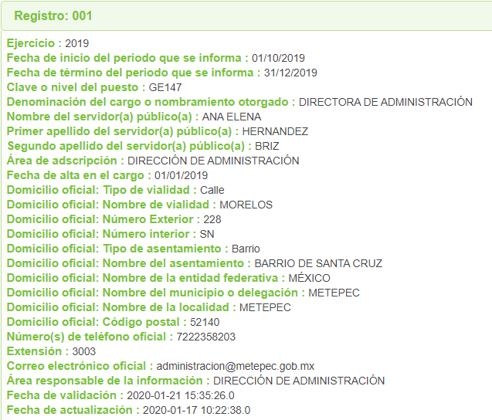
III. De las constancias que obran en EL SAIMEX, se advierte que en fecha dos de marzo de dos mil veinte, el Responsable de la Unidad de Transparencia del SUJETO OBLIGADO dio respuesta a la solicitud de información, en los siguientes términos:

“Folio de la solicitud: 00061/METEPEC/IP/2020
En respuesta a la solicitud recibida, nos permitimos hacer de su conocimiento que con fundamento en el artículo 53, Fracciones: II, V y VI de la Ley de Transparencia y Acceso a la Información Pública del Estado de México y Municipios, le contestamos que:
Se envía respuesta en archivo adjunto. Se hace de su conocimiento el derecho que tiene de acuerdo con lo establecido en los artículos 176, 177 y 178 de la Ley invocada.
ATENTAMENTE
Alberto Daniel García Curiel” (Sic)

Advirtiendo de dicha respuesta, que EL SUJETO OBLIGADO acompañó el archivo electrónico denominado 61.zip, en el cual manifestó al particular que dicha información podía ser consultada en la página electrónica http://www.metepec.gob.mx/pagina/index.php, en la sección de transparencia fracción 2018 y posteriores y fracción XXII; asimismo, informó que enviaba en formato digital nombramiento y currículum vitae de los servidores públicos, testando en ellos datos personales como fotografía, dirección, teléfono, correo electrónico, fecha de nacimiento, CURP, RFC y estado civil por considerarse como información confidencial.

IV. Inconforme con la respuesta, el cinco de marzo de dos mil veinte, EL RECURRENTE interpuso el recurso de revisión objeto del presente estudio, el cual fue registrado en EL SAIMEX y se le asignó el número de expediente 01447/INFOEM/IP/RR/2020, en el que señaló como acto impugnado:

“No se adjunto toda la información solicitada de todos los servidores públicos” (Sic)

Asimismo, como razones o motivos de inconformidad:

“Falta información de algunos servidores públicos asi como información requerida” (Sic)

V. El cinco de marzo de dos mil veinte, el recurso de que se trata se envió electrónicamente al Instituto de Transparencia, Acceso a la Información Pública y Protección de Datos Personales del Estado de México y Municipios y con fundamento en el artículo 185, fracción I de la Ley de Transparencia y Acceso a la Información Pública del Estado de México y Municipios, se turnó, a través del SAIMEX, a la Comisionada EVA ABAID YAPUR, a efecto de decretar su admisión o desechamiento.

VI. De las constancias del expediente electrónico del SAIMEX, se advierte que en fecha doce de marzo de dos mil veinte, se acordó la admisión a trámite del recurso de revisión que nos ocupa, así como la integración del expediente respectivo, mismo que se puso a disposición de las partes, para que en un plazo máximo de siete días hábiles conforme a lo dispuesto por el artículo 185 de la Ley de Transparencia y Acceso a la Información Pública del Estado de México y Municipios, manifestaran lo que a su derecho conviniera, a efecto de presentar pruebas y alegatos; así como para que EL SUJETO OBLIGADO rindiera su Informe Justificado.

VII. En cumplimiento a lo anterior, de las constancias del expediente electrónico del SAIMEX, se advierte que EL RECURRENTE fue omiso en realizar manifestaciones, alegatos y ofrecer las pruebas que a su derecho conviniera. Por su parte, EL SUJETO OBLIGADO de igual forma, fue omiso en presentar el Informe Justificado correspondiente, como se aprecia de la siguiente imagen:
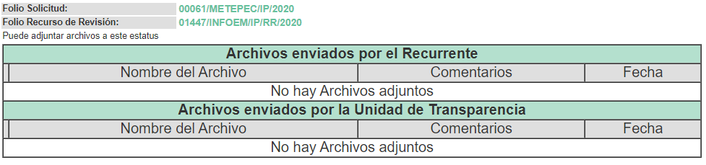
VIII. Una vez analizado el estado procesal que guarda el expediente, en fecha cinco de agosto de dos mil veinte, la Comisionada Ponente acordó el cierre de instrucción; así como, la remisión del mismo a efecto de ser resuelto, de conformidad con lo establecido en el artículo 185, fracciones VI y VIII de la Ley de Transparencia y Acceso a la Información Pública del Estado de México y Municipios; y,

CONSIDERANDO

PRIMERO. Competencia. Este Instituto de Transparencia, Acceso a la Información Pública y Protección de Datos Personales del Estado de México y Municipios, es competente para conocer y resolver el presente recurso, conforme a lo dispuesto en los artículos 6, Letra A de la Constitución Política de los Estados Unidos Mexicanos; 5, párrafos vigésimo segundo, vigésimo tercero y vigésimo cuarto, fracciones IV y V de la Constitución Política del Estado Libre y Soberano de México; 1, 2, fracción II, 13, 29, 36, fracciones I y II, 176, 178, 179, 181, párrafo tercero y 185 de la Ley de Transparencia y Acceso a la Información Pública del Estado de México y Municipios; y 9, fracciones I y XXIV y 11 del Reglamento Interior del Instituto de Transparencia, Acceso a la Información Pública y Protección de Datos Personales del Estado de México y Municipios; toda vez que se trata de un recurso de revisión interpuesto por un Ciudadano en términos de la Ley de la materia.

SEGUNDO. Interés. El recurso de revisión fue interpuesto por parte legítima, en atención a que se presentó por EL RECURRENTE, quien es la misma persona que formuló la solicitud de acceso a la información pública al SUJETO OBLIGADO.
TERCERO. Oportunidad. El recurso de revisión fue interpuesto dentro del plazo de quince días hábiles contados a partir del día siguiente al en que EL RECURRENTE tuvo conocimiento de la respuesta impugnada, tal y como lo prevé el artículo 178 de la Ley de Transparencia y Acceso a la Información Pública del Estado de México y Municipios, que establece:

“Artículo 178. El solicitante podrá interponer, por sí mismo o a través de su representante, de manera directa o por medios electrónicos, recurso de revisión ante el Instituto o ante la Unidad de Transparencia que haya conocido de la solicitud dentro de los quince días hábiles, siguientes a la fecha de la notificación de la respuesta.
A falta de respuesta del sujeto obligado, dentro de los plazos establecidos en esta Ley, a una solicitud de acceso a la información pública, el recurso podrá ser interpuesto en cualquier momento, acompañado con el documento que pruebe la fecha en que presentó la solicitud.
En el caso de que se interponga ante la Unidad de Transparencia, ésta deberá remitir el recurso de revisión al Instituto a más tardar al día siguiente de haberlo recibido.”

En efecto, atendiendo a que EL SUJETO OBLIGADO notificó la respuesta a la solicitud de información pública el dos de marzo de dos mil veinte; en consecuencia, el plazo de quince días hábiles que el artículo 178 de la ley de la materia otorga al RECURRENTE para presentar el recurso de revisión, transcurrió del tres al veinticuatro de marzo de dos mil veinte, sin contemplar en el cómputo los días siete, ocho, catorce, quince, veintiuno y veintidós de marzo de dos mil veinte, por corresponder a sábados y domingos, considerados como días inhábiles; en términos del artículo 3, fracción X de la Ley de Transparencia y Acceso a la Información Pública del Estado de México y Municipios; así como, los días dos y dieciséis de marzo de dos mil veinte, por ser considerados como días inhábiles por suspensión de labores, en términos del Calendario Oficial en Materia de Transparencia, Acceso a la Información Pública y Protección de Datos Personales del Estado de México y Municipios, para el año dos mil diecinueve y enero de dos mil veinte, publicado en el Periódico Oficial “Gaceta del Gobierno”, el diecinueve de diciembre de dos mil dieciocho.

En ese tenor, si el recurso de revisión que nos ocupa, se interpuso el cinco de marzo de dos mil veinte, éste se encuentra dentro de los márgenes temporales previstos en el citado precepto legal y, por tanto, se considera oportuno.

CUARTO. Procedibilidad. Del análisis efectuado, se advierte la procedibilidad del presente recurso de revisión, en razón de acreditación plena de todos y cada uno de los elementos formales exigidos por el artículo 180 de la Ley de Transparencia y Acceso a la Información Pública del Estado de México y Municipios, en atención a que fue presentado mediante el formato visible en el SAIMEX.

QUINTO. Estudio y resolución del asunto. Una vez determinada la vía sobre la que versará el presente recurso, y previa revisión del expediente electrónico formado en EL SAIMEX con motivo de la solicitud de información y del recurso a que da origen, es de señalar que el análisis del presente, se basará en el contenido íntegro de las actuaciones que obran en el expediente electrónico, para así estar en posibilidad este Órgano Colegiado de dictar el fallo correspondiente conforme a derecho, tomando en consideración los elementos aportados por las partes y respetando en todo momento al principio de máxima publicidad consagrado en nuestra Constitución Federal, Local y demás leyes aplicables en la materia; así como, en los Tratados Internacionales en los que el Estado Mexicano sea parte, en concordancia con el párrafo tercero del artículo 1 de la Constitución Federal y diversos 8 y 9 de la Ley de Transparencia local.

Una vez precisado lo anterior, es conveniente recordar que el particular solicitó de diversos servidores públicos del Ayuntamiento, como lo son la Contralora Municipal, Director de Obras, Secretario Técnico, Tesorero Municipal, Subdirector de Obras, Subdirector de Desarrollo Urbano, Subdirector de Vialidad, Jefe de Departamento de Parques y Jardines, Jefe de Departamento de Permisos Semifijos, Jefe de Departamento de Presupuestos Caja General, Departamento de Legislación y Difusión, Subdirección de Adquisiciones y Contratación de Servicios, Departamento de Participación Comunitario, Departamento de Atención a la Juventud y Departamento de Tenencia de la Tierra, la información siguiente:
- Fecha de toma del cargo de los servidores públicos referidos,
- Nombramiento de cada uno de ellos,
- Acta entrega recepción,
- Currículum Vitae
- Certificado solo de los servidores públicos a los que la ley orgánica obliga a contar con este; y,
- Actas administrativas que se hubieran realizado a dichos servidores públicos.
Al respecto, el Servidor Público Habilitado de la Dirección de Administración, comunicó que dicha información podía ser consultada en la página electrónica http://www.metepec.gob.mx/pagina/index.php, en la sección de transparencia fracción 2018 y posteriores y fracción XXII; asimismo, informó que enviaba en formato digital nombramiento y currículum vitae de los servidores públicos, testando en ellos datos personales como fotografía, dirección, teléfono, correo electrónico, fecha de nacimiento, CURP, RFC y estado civil por considerarse como información confidencial.

Inconforme con dicha respuesta, el hoy RECURRENTE interpuso el recurso de revisión que nos ocupa, señalando para ello que la respuesta le resultaba incompleta.

Bajo ese orden de ideas y de las constancias que obran en el expediente electrónico del SAIMEX, se advierte que EL RECURRENTE fue omiso en realizar manifestaciones o presentar pruebas que a su derecho conviniera; por su parte EL SUJETO OBLIGADO de igual forma, fue omiso en presentar el Informe Justificado correspondiente.

Una vez precisado lo anterior, se procede al análisis de la totalidad de las constancias que integran el expediente electrónico del SAIMEX, a efecto de determinar si con la información remitida por EL SUJETO OBLIGADO colma parte de lo requerido en la solicitud de información materia del presente asunto.

Hechas las precisiones anteriores, es necesario puntualizar que EL RECURRENTE señaló respecto a la temporalidad de la que solicitaba la información “(Los que al día de Hoy están ejerciend la función)” (Sic); motivo por el que, de conformidad con lo establecido en los artículos 13 y 181, párrafo cuarto de la Ley de la materia, se determina suplir dicha deficiencia en que incurre; por lo que, en razón de que el artículo 19 de la Ley Orgánica Municipal del Estado de México establece que el 1 de enero de 2019 entrarán en funciones las administraciones municipales, razón por la que se tiene que la información solicitada refiere a la administración actual y a la fecha de la solicitud; es decir, de aquellos servidores públicos que al siete de febrero de dos mil veinte ocupaban el cargo.

Ahora bien, es importante traer a contexto que el Bando Municipal de Metepec señala en su artículo 35 que su administración pública está integrada de la siguiente manera:

“Artículo 35.- La Administración Pública Centralizada, es una forma de organización de la Administración Pública del Municipio, la cual se integra por:
I. Secretaría del Ayuntamiento;
II. Tesorería;
III. Contraloría;
IV. Consejería Jurídica Municipal;
V. Direcciones de:
a) Administración;
b) Desarrollo Social;
c) Cultura;
d) Desarrollo Económico, Turístico y Artesanal;
e) Desarrollo Urbano y Metropolitano;
f) Educación;
g) Gobernación;
h) Gobierno por Resultados;
i) Medio Ambiente;
j) Igualdad de Género;
k) Obras Públicas;
l) Seguridad Pública y Tránsito;
m) Servicios Públicos; y
n) Las demás que determine crear el Ayuntamiento, a propuesta de la Presidenta Municipal” (Sic)

Por otra parte, en el Portal de Información Pública de Oficio Mexiquense en su artículo 92, fracción II A se establece la estructura Orgánica del Municipio de Metepec, en el que se puede apreciar lo siguiente:

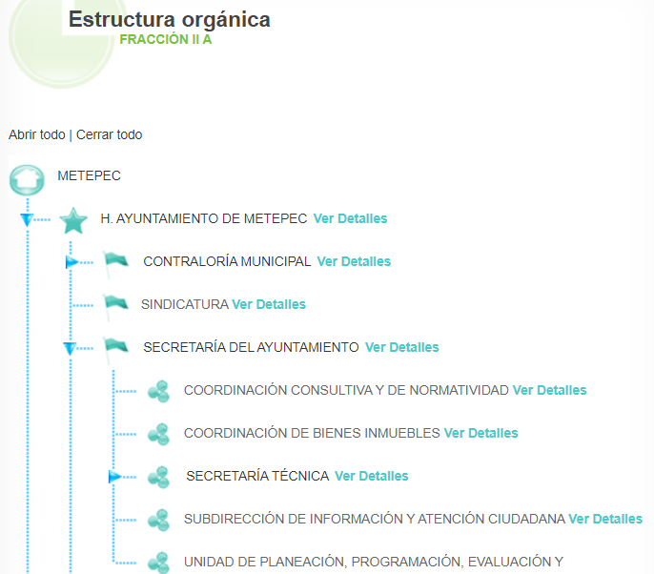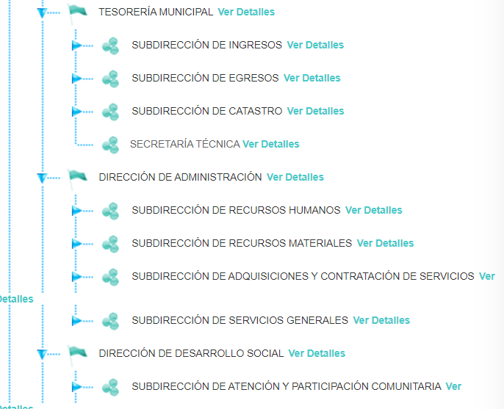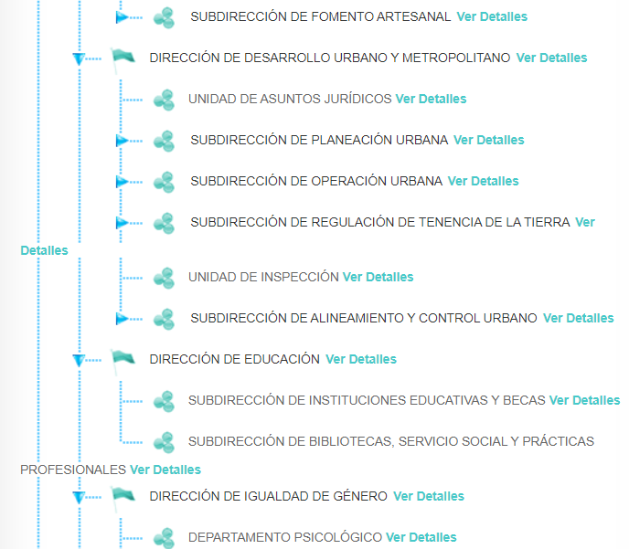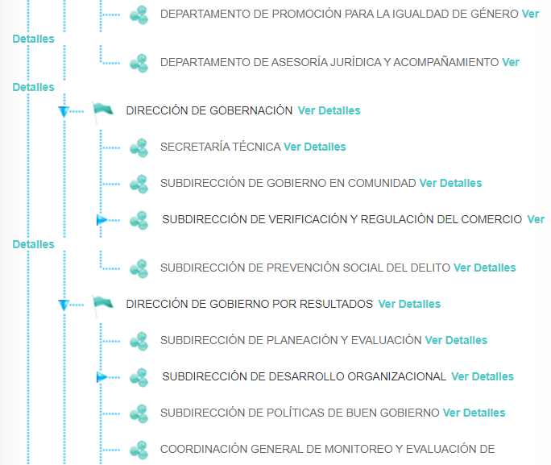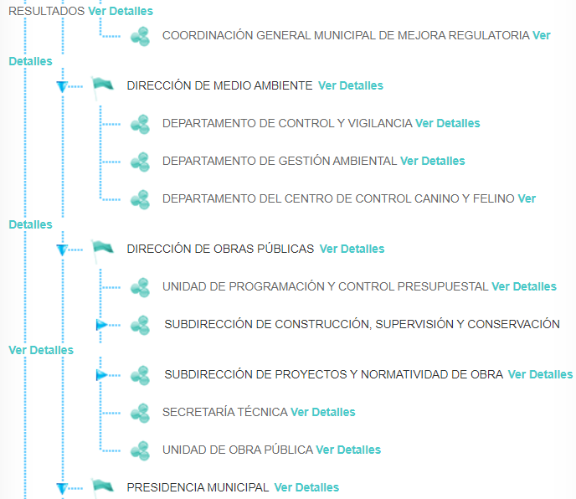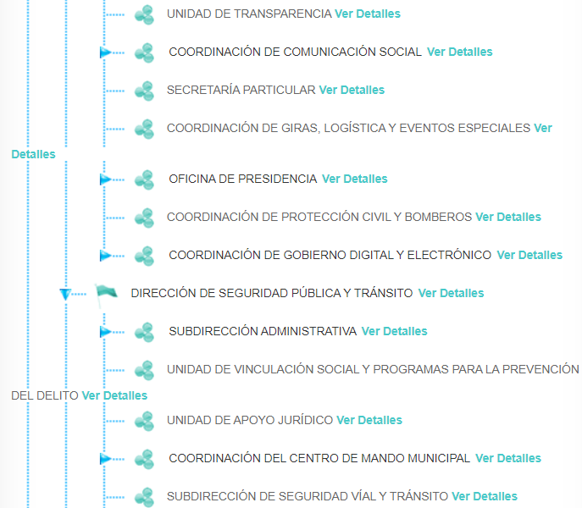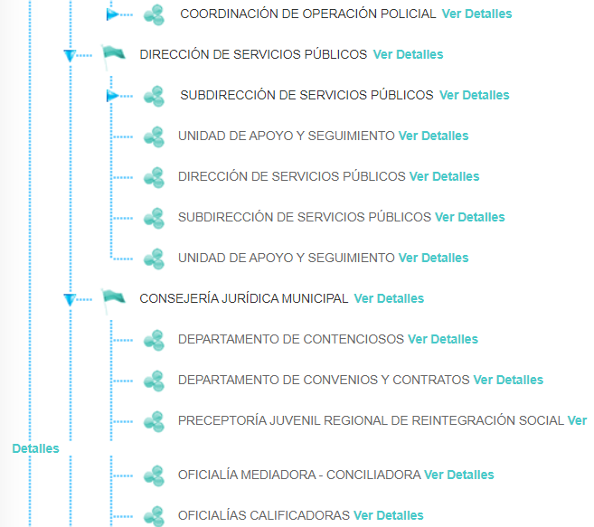


De las imágenes insertas se puede advertir claramente que EL SUJETO OBLIGADO cuenta con las áreas de las que el particular requirió la información. Es así que, se procede al estudio de la información solicitada por el particular identificado con los numerales 1 y 2, relacionada con la fecha en la que los servidores públicos tomaron el cargo que ocupan y el nombramiento de cada uno de ellos, por su parte EL SUJETO OBLIGADO con la finalidad de colmar la pretensión del particular respecto a los nombramientos de los servidores públicos que ocupan los cargos requeridos por el particular remitió los designados al cargo del Contralor Municipal, Directora de Obras Públicas, Jefa de Departamento de Regulación del Comercio Fijo y Semifijo, Jefe de departamento de Presupuesto y del Jefe de Departamento de Atención a la Juventud, de los cuales a manera de ejemplo se inserta a continuación:



De esta manera se puede advertir que EL SUJETO OBLIGADO testó información que es de carácter público, como lo es la firma de los servidores públicos, ya que corresponde a un acto administrativo ejercido por funcionarios públicos en ejercicio de sus funciones de derecho público, por lo tanto deben estar legibles; ello, atendiendo a que en su caso, tener por colmado el requerimiento en estudio, aun y con la supresión de datos que son considerados públicos y sin una correcta versión pública y acuerdo, sería convalidar la respuesta proporcionada y los documentos remitidos, lo cual es improcedente; por las razones expuestas resulta dable ordenar la entrega de los nombramientos remitidos en respuesta y los faltantes de los demás servidores públicos requeridos o bien el formato único de movimientos de personal o en su caso el contrato correspondiente al ser los documentos de los cuales se desprende la relación laboral.

Ahora bien, tratándose de servidores públicos de los Municipios la Ley del Trabajo de los Servidores Públicos del Estado y Municipios, en su artículo 220-K fracción I y párrafo segundo, establecen lo siguiente:

“ARTÍCULO 220 K.- La institución o dependencia pública tiene la obligación de conservar y exhibir en el proceso los documentos que a continuación se precisan:
- Contratos, Nombramientos o Formato Único de Movimientos de Personal, cuando no exista Convenio de condiciones generales de trabajo aplicable;
…
Los documentos señalados en la fracción I de este artículo, deberán conservarse mientras dure la relación laboral y hasta un año después; los señalados por las fracciones II, III, IV durante el último año y un año después de que se extinga la relación laboral, y los mencionados en la fracción V, conforme lo señalen las leyes que los rijan. Los documentos y constancias aquí señalados, la institución o dependencia podrá conservarlos por medio de los sistemas de digitalización o de información magnética o electrónica o cualquier medio descubierto por la ciencia y las constancias expedidas por el encargado del área de personal de éstas, harán prueba plena.
El incumplimiento por lo dispuesto por este artículo, establecerá la presunción de ser ciertos los hechos que el actor exprese en su demanda, en relación con tales documentos, salvo prueba en contrario.”
(Énfasis añadido)

De lo anterior, se advierte que toda institución pública o dependencia pública del Estado de México debe conservar los Contratos, Nombramientos o Formato Único de Movimientos de Personal, debiendo conservar dicha documentación durante el último año y un año después de que se extingue la relación laboral a través de los sistemas de digitalización o de información magnética o electrónica.
De lo anterior, se desprende que, la relación de trabajo entre las instituciones públicas y sus servidores públicos, se establece ya sea por nombramiento, contrato o formato único de movimientos de personal o por cualquier otro acto que tenga como consecuencia la prestación personal subordinada del servicio y la percepción de un sueldo; mismo en el que también se establece la fecha en que el servidor público tomó el cargo que ocupa, por lo que si no tienen nombramiento deben tener documento donde se desprenda el alta del cargo que ostentan.
Por otra parte, el particular solicitó saber la fecha en la que los servidores públicos tomaron el cargo que ocupan, al respecto EL SUJETO OBLIGADO hizo entrega de los nombramientos de los servidores públicos que fueron designados a los cargos de Contralora Municipal, Directora de Obras Públicas, Jefa de Departamento de Regulación del Comercio Fijo y Semifijo, Jefe de departamento de Presupuesto y del Jefe de Departamento de Atención a la Juventud, de los cuales se puede advertir la fecha en la que dichos servidores públicos tomaron el cargo que actualmente ocupan; razón por la cual, se advierte que dicha pretensión fue colmada parcialmente con la entrega de dichos nombramientos, toda vez que si bien, hizo entrega de algunos nombramientos, lo cierto es que no colmó de todas las direcciones de las cuales el particular solicitó la información; por lo que, con la finalidad de otorgar certeza jurídica al particular este Órgano Garante advierte los supuestos que deben actualizarse para que pueda generarse dicha información, siendo importante traer a contexto la Ley del Trabajo de los Servidores Públicos del Estado y Municipios, la cual dispone:

“CAPITULO II
De los Nombramientos
ARTÍCULO 49.- Los nombramientos, contratos o formato único de Movimientos de Personal de los servidores públicos deberán contener:
I. Nombre completo del servidor público;
II. Cargo para el que es designado, fecha de inicio de sus servicios y lugar de adscripción;
III. Carácter del nombramiento, ya sea de servidores públicos generales o de confianza, así como la temporalidad del mismo;
IV. Remuneración correspondiente al puesto;
V. Jornada de trabajo;
VI. Derogada;
VII. Firma del servidor público autorizado para emitir el nombramiento, contrato o formato único de Movimientos de Personal, así como el fundamento legal de esa atribución.”
(Énfasis añadido)

Por consiguiente, este Órgano Garante advierte que la información referente al nombramiento y a la fecha de toma del cargo de los servidores públicos referidos, se puede dar por colmado de manera enunciativa más no limitativa con la entrega de los nombramientos, contratos o formato único de movimientos de personal de los servidores públicos, mismos que a su vez también fueron solicitados por el particular; y, en razón, de que constituye información que genera, posee y administra EL SUJETO OBLIGADO en el ejercicio de sus funciones de derecho público; por ende, se actualiza la hipótesis normativa prevista en los artículo 4 y 12 de la Ley de la materia, previamente citados, puesto que EL SUJETO OBLIGADO tiene la obligación de entregar la información en estado en el que ésta se encuentre.
En consecuencia, el Pleno de este Instituto determina ordenar al SUJETO OBLIGADO, entregue al RECURRENTE, los nombramientos, contratos o formato único de movimientos de personal de los servidores públicos requeridos, que ostentaban el cargo al siete de febrero de dos mil veinte.
Por cuanto hace al requerimiento realizado por el particular identificado con el numeral 3, relacionado con el acta entrega-recepción, EL SUJETO OBLIGADO no hizo pronunciamiento alguno.
En esa virtud, este Instituto, como ente garante del derecho de acceso a la información, analizó el marco normativo que rige al SUJETO OBLIGADO en materia de entrega-recepción municipal y advirtió que, de conformidad con el artículo 19 de la Ley Orgánica Municipal del Estado de México, se establece que a las nueve horas del día 1 de enero del año inmediato siguiente a aquel en que se hayan efectuado las elecciones municipales, el ayuntamiento saliente dará posesión de las oficinas municipales a los miembros del ayuntamiento entrante, que hubieren rendido la protesta de ley.
Asimismo, se establece que la inasistencia de los integrantes del ayuntamiento saliente no será obstáculo para que se dé por instalado el entrante, sin perjuicio de las sanciones que establezcan las disposiciones jurídicas aplicables.
En esa misma virtud, el precepto legal dicta que se procederá a la suscripción de las actas y demás documentos relativos a la entrega-recepción de la administración municipal, con la participación de los miembros de los ayuntamientos y los titulares de sus dependencias administrativas salientes y entrantes, designados al efecto; la cual se realizará siguiendo los lineamientos, términos, instructivos, formatos, cédulas y demás documentación que disponga el Órgano Superior de Fiscalización del Estado de México ( OSFEM).
La documentación que se señala anteriormente deberá ser conocida en la primera sesión de Cabildo por los integrantes del Ayuntamiento a los cuales se les entregará copia de la misma. El ayuntamiento saliente, a través del Presidente Municipal, presentará al ayuntamiento entrante, con una copia para la Legislatura, un documento que contenga sus observaciones, sugerencias y recomendaciones en relación a la administración y gobierno municipal.
De igual forma, el citado precepto legal dicta que la inasistencia de alguno de los integrantes del ayuntamiento saliente o entrante, no será obstáculo para que se lleve a cabo el acto de entrega-recepción, para lo cual, el síndico o primer síndico saliente será responsable de entregar; y el síndico o primer síndico entrante, el responsable de recibir; en ausencia de éstos, cualquier servidor público que designe el titular de la Contraloría Municipal para el caso de la administración saliente y un representante de la administración que recibe designado por el Presidente Municipal entrante; sin otra responsabilidad administrativa relacionada con el acto.
Ante dicha fuente obligacional, el diverso artículo 8, fracción XI de la Ley de Fiscalización Superior del Estado de México establece que el OSFEM podrá establecer los lineamientos, criterios, procedimientos, métodos y sistemas para las acciones de control y evaluación, necesarios para la fiscalización de las cuentas públicas y los informes mensuales.
En esa tesitura, el Auditor Superior del OSFEM emitió y publicó los Lineamientos que Regulan la Entrega-Recepción de la Administración Pública Municipal del Estado de México, en el Periódico Oficial del Gobierno del Estado de México “Gaceta del Gobierno”, de fecha 2 de agosto de 2018, de los cuales, en su introducción, se destaca el uso de una sola acta de entrega-recepción con sus anexos, en la que deberá asentarse información de la unidad administrativa que se entrega y acompañarse de la evidencia fehaciente, con temas como: información de la oficina que se entrega, información de evaluación programática, administrativa, financiera, laboral, catastral, de obras públicas, general, patrimonial, entre otra.
Así, los Lineamientos en comento tienen por objeto regular la entrega-recepción de la administración pública municipal del Estado de México; por ello, el Lineamiento 4, numerales I, III, XVIII y XIX prevé las siguientes definiciones: ACTA DE ENTREGA-RECEPCIÓN: Al documento que contiene la relación de la información del acto de entrega-recepción del empleo, cargo o comisión desempeñado durante la administración pública municipal; ANEXOS: Al conjunto de documentos que contienen la información que se integrará al acta de entrega-recepción; SERVIDOR PÚBLICO ENTRANTE: Al servidor público que recibe el despacho de la unidad administrativa, con todos sus recursos, documentos e información inherentes a las atribuciones, funciones, facultades y actividades del área; y, SERVIDOR PÚBLICO SALIENTE: Al servidor público que se separa de su empleo, cargo o comisión y entrega el despacho de la unidad administrativa, con todos sus recursos, documentos e información inherentes a las atribuciones, funciones, facultades y actividades del área.
Por su parte, el Lineamiento 5 del cuerpo normativo descrito establece que las autoridades competentes para llevar a cabo los actos de entrega-recepción son: (i) el presidente municipal; (ii) el síndico, en caso de que sean dos o más, será el primero de ellos; y (iii) los titulares de los órganos de control interno.
Asimismo, en el ámbito de los Ayuntamientos, el Lineamiento 6, numeral I establece que las actas de entrega-recepción que deberán ser remitidas al OSFEM deben ser las siguientes:
  - Presidente municipal;
  - Síndico (s) municipal (es);
  - Regidores;
  - Secretario del ayuntamiento;
  - Tesorero municipal;
  - Director de administración o su equivalente;
  - Director de obras públicas o su equivalente;
  - Director de desarrollo económico o su equivalente;
  - Titular del órgano de control interno;
  - Titular de la unidad de información (Transparencia);
  - Director de catastro o su equivalente;
  - Director de protección civil o su equivalente;
  - Director de mejora regulatoria o su equivalente, y
  - Titulares de áreas a nivel dirección que se encuentren determinadas en la estructura orgánica administrativa de la entidad.
Precisado lo anterior, el Lineamiento 8 de los Lineamientos que Regulan la Entrega-Recepción de la Administración Pública Municipal del Estado de México, de fecha 2 de agosto de 2018, establece que la Entrega-Recepción se realizará cuando un servidor público se separe de su empleo, cargo o comisión, de cualquier naturaleza, con independencia del acto jurídico temporal o definitivo que haya originado esa separación. Se entregará al servidor público entrante el despacho de la Unidad Administrativa, con todos sus recursos, documentos e información inherente a las atribuciones, funciones, facultades y actividades del área.
Así, las cosas, el diverso Lineamiento 14 dicta que el acta y los anexos derivados del acto de entrega-recepción se deberán generar en el sistema implementado para tal efecto y que, en el acto, intervendrán: (i) el servidor público entrante; (ii) el servidor público saliente; (iii) el testigo del servidor público entrante; (iv) el testigo del servidor público saliente, y (v) El titular del órgano de control interno o el síndico en su caso.
Bajo esa óptica, el Lineamiento 16 del cuerpo normativo en cita establece que el acta de entrega-recepción deberá contener, por lo menos, la siguiente información:
- El nombre del municipio en donde se efectúa la entrega-recepción;
- La hora en la que se efectúa el acto de entrega-recepción;
- El día, mes y año en que se realizará el acto de entrega-recepción;
- La denominación de la unidad administrativa de la que se realiza el acto de entrega-recepción, tal como se especifica en la estructura orgánica funcional;
- El domicilio de la unidad administrativa que se entrega, incluyendo calle, número, colonia, código postal y municipio;
- El nombre completo del servidor público saliente, tal como aparece en su credencial para votar vigente;
- El nombre completo del servidor público entrante, tal como aparece en su credencial para votar vigente;
- El nombre completo del testigo del servidor público saliente y del testigo del servidor público entrante, según sea el caso, tal como aparece en la credencial para votar vigente;
- El nombre completo del contralor interno y/o del síndico que intervendrá en el acto de entrega-recepción;
- Nombre del empleo, cargo o comisión del servidor público saliente o entrante, según sea el caso, tal como aparece en su constancia de mayoría, decreto publicado en Gaceta del Gobierno y/o acuerdo de cabildo;
- Para los servidores públicos saliente y entrante, el día, mes y año de inicio del cargo. En caso de existir diferencias con la fecha del documento que acredite el cargo, se realizará la aclaración correspondiente en el apartado de observaciones;
- Para el servidor público saliente, día, mes y año en el que se separa del cargo. En caso de existir diferencias contra la fecha del documento que avale la separación del cargo, realizar la aclaración correspondiente en el apartado de observaciones;
- Domicilio particular del servidor público saliente o entrante, según sea el caso, tal como aparece en la credencial para votar vigente o comprobante domiciliario, incluyendo calle, número, colonia, código postal y municipio;
- Clave Única de Registro de Población del servidor público saliente o entrante, según sea el caso;
- El Registro Federal de Contribuyentes con homoclave del servidor público saliente o entrante, según sea el caso;
- Teléfono particular o celular del servidor público saliente o entrante, según sea el caso;
- Señalar domicilio para oír y recibir todo tipo de notificaciones, que deberá estar ubicado dentro del territorio del Estado de México para estar en posibilidad de atender los asuntos requeridos por el Órgano Superior;
- El nombre completo de la(s) persona(s) con capacidad legal que el servidor público saliente autoriza para que reciba(n) las notificaciones en su nombre, quien(es) deberá(n) ser localizable(s) en el domicilio que deberá estar ubicado dentro del territorio del Estado de México;
- Del servidor público saliente, entrante y de los testigos, del síndico municipal o titular del órgano de control interno que interviene en el acto de entrega-recepción, según sea el caso, describir el documento con el cual se identifican (credencial para votar o identificación oficial) y el número que se encuentra al reverso de la credencial para votar vigente o folio de la identificación oficial, indicando qué institución la expide, por ejemplo: el Instituto Nacional Electoral, el ayuntamiento, etc.;
- Nota adicional que aclare o especifique alguna característica de la información que se entrega;
- Notas o comentarios relevantes que precisen algún dato o situación sobre la entrega-recepción (espacio para ser usado únicamente por el servidor público saliente, servidor público entrante, contralor interno y/o el síndico);
- Firma de los servidores públicos saliente y entrante, de los testigos, contralor interno y/o del síndico municipal que interviene en el acto de entrega-recepción, y,
- La hora en que se da por terminado el acto de entrega-recepción. La fecha de corte de la información descrita en el acta deberá corresponder al último día del ejercicio del empleo, cargo o comisión del servidor público saliente.
Finalmente, este Instituto no omite mencionar que el Lineamiento 18 de los Lineamientos que Regulan la Entrega-Recepción de la Administración Pública Municipal del Estado de México, de fecha 2 de agosto de 2018, prevé que para el caso específico de la entrega-recepción de la Presidencia, generada en un acto por término de administración, será recabada por el servidor público comisionado y que el titular del órgano de control interno, o el síndico en su caso, deberá remitir al OSFEM, en un plazo no mayor a cinco días hábiles, contados a partir del día siguiente al de la suscripción del acta de entrega-recepción, la documentación correspondiente.
Bajo esa óptica, es importante resaltar que ante la fuente obligacional descrita en los párrafos que anteceden, los artículos 18 y 19 de la Ley de Transparencia y Acceso a la Información Pública del Estado de México y Municipios establecen que los sujetos obligados deben documentar todo acto que derive del ejercicio de sus facultades, competencias o funciones y que se presume que la información debe existir si se refiere a dichas facultades, competencias y/o funciones.
En esa virtud, es claro que EL SUJETO OBLIGADO cuenta con la información peticionada, específicamente con el acta de entrega-recepción de Tesorería, Dirección de Obras Públicas o equivalente, Dirección de protección civil o su equivalente y los titulares de áreas a nivel dirección que encuentren determinadas en la estructura orgánica administrativa de la entidad, entregada a la Administración 2019-2021 y sus anexos; por lo que, este Instituto estima que lo procedente es ordenar su entrega en versión pública.
Por otro lado, respecto al requerimiento realizado por el particular identificado con el numeral 4, relacionado con el Currículum Vitae de los servidores públicos que ocupan los cargos referidos con anterioridad, EL SUJETO OBLIGADO con la finalidad de colmar la pretensión del particular informó que dicha información podía ser consultada en la página electrónica http://www.metepec.gob.mx/pagina/index.php, en la sección de transparencia fracción 2018 y posteriores y fracción XXII; asimismo, informó que enviaba en formato digital currículum vitae del Contralor Municipal, Directora de Obras Públicas, Jefa de Departamento de Regulación del Comercio Fijo y Semifijo, Jefe de departamento de presupuesto y del Jefe de departamento de Atención a la Juventud, testando en ellos datos personales como fotografía, dirección, teléfono, correo electrónico, fecha de nacimiento, CURP, RFC y estado civil por considerarse como información confidencial; sin embargo, del expediente electrónico del SAIMEX se puede advertir que el SUJETO OBLIGADO fue omiso en remitir el Acuerdo de Clasificación que emite su Comité de Transparencia en el que fundara y motivara su versión pública.
Dicho lo anterior, es menester señalar que por regla general la fotografía es un dato personal confidencial, en términos de lo dispuesto en el artículo 3°, fracción IX y 143, fracción I de la Ley de Transparencia y Acceso a la Información Pública del Estado de México y Municipios, así como en el artículo 4°, fracciones XI y XII de la Ley de Protección de Datos Personales en Posesión de Sujetos Obligados del Estado de México y Municipios. Lo anterior es así, toda vez que las fotografías constituyen la reproducción fiel de las características físicas de una persona en un momento determinado, por lo que representan un instrumento de identificación, proyección exterior y factor imprescindible para su propio reconocimiento como sujeto individual.
“Artículo 3. Para los efectos de la presente Ley se entenderá por:
…
IX. Datos personales: La información concerniente a una persona, identificada o identificable según lo dispuesto por la Ley de Protección de Datos Personales del Estado de México;
Artículo 143. Para los efectos de esta Ley se considera información confidencial, la clasificada como tal, de manera permanente, por su naturaleza, cuando:
I. Se refiera a la información privada y los datos personales concernientes a una persona física o jurídico colectiva identificada o identificable;

Artículo 4. Para los efectos de esta Ley se entenderá por:
…
XI. Datos personales: a la información concerniente a una persona física o jurídica colectiva identificada o identificable, establecida en cualquier formato o modalidad, y que esté almacenada en los sistemas y bases de datos, se considerará que una persona es identificable cuando su identidad pueda determinarse directa o indirectamente a través de cualquier documento informativo físico o electrónico.
XII. Datos personales sensibles: a las referentes de la esfera de su titular cuya utilización indebida pueda dar origen a discriminación o conlleve un riesgo grave para éste. De manera enunciativa más no limitativa, se consideran sensibles los datos personales que puedan revelar aspectos como origen racial o étnico, estado de salud física o mental, presente o futura, información genética, creencias religiosas, filosóficas y morales, opiniones políticas y preferencia sexual.”
En este sentido, debemos analizar que, si bien el reconocimiento de los derechos humanos surge como limitante al poder absoluto del Estado, actualmente la existencia de mecanismos efectivos para hacer respetar o restituir a los individuos en el goce de los mismos, permiten en mejor manera el Estado de Derecho ante la vulnerabilidad del derecho a la intimidad ante los avances tecnológicos que consienten la intromisión, recolección y tratamiento de sus datos personales y por tanto a la vida privada.
Así, la protección a los datos personales y a la vida privada, previsto en el artículo 143, fracción I, de la Ley de Transparencia y Acceso a la Información Pública del Estado de México y Municipios, tiene por efecto cuidar que no se revele información de los individuos en el ejercicio del derecho de acceso a la información en poder de los Sujetos Obligados.
Referente a lo anterior, es de indicar que si bien no hay algún ordenamiento del que se advierta la obligatoriedad para difundir su fotografía; en el caso que nos ocupa, al asumir la posesión de la información y proporcionarla mediante respuesta, surge la disyuntiva si la misma es de carácter público o si bien debe prevalecer la confidencialidad.
Ante ello, es importante destacar que algunos servidores públicos tales como Secretario, Tesorero, Director de Obras Públicas, Director de Desarrollo Económico, Coordinador General Municipal de Mejora Regulatoria, Ecología, Desarrollo Urbano, o equivalentes, titulares de las unidades administrativas de Protección Civil, y de los organismos auxiliares, así como del Contralor Municipal y todo mando medio o superior, desempeñan un cargo cuyas atribuciones -entre otras- la planeación, ejecución, administración, evaluación y control de los servicios públicos municipales, con recursos propios o en su caso cuando sea necesario con la concesión de algunos de ellos, así como, llevar a cabo las atribuciones conferidas a Directores y Subdirectores, dando cumplimiento a las disposiciones emitidas en materia de administración de documentos, así como de la legislación correspondiente y las relacionadas con la transparencia y acceso a la información, por lo que es un medio de contacto entre la gestión gubernamental y la ciudadanía.
Dicho de otra manera, la publicidad de la imagen de su rostro permite que sea asociado, en su caso con su nombre, cargo y función de gobierno; lo que permite a la ciudadanía identificar a los servidores públicos encargados de los servicios públicos brindados por el Municipio.
Asimismo, esta Ponencia Resolutora estima que ostentar un cargo público conlleva a permitir cierta intromisión en la vida de los servidores públicos cuando la información reviste relevancia por o para el ejercicio de sus funciones; en este caso, tienen que ceder o conceder la publicidad de su imagen cuando derivado de sus atribuciones atiende de manera directa trámites o servicios o, aun no siendo de manera directa, son los responsables de autorizarlos. En este marco, resulta claro que la fotografía incluida en un documento de acceso público favorece la rendición de cuentas, al permitir a las personas conocer a sus autoridades.
Por lo anterior, la transparencia es imprescindible para la vigilancia pública, por ello, no se considera procedente la clasificación de la fotografía de un servidor público que tenga nivel medio o superior como confidencial pues resulta mayor el beneficio de conocer a las personas cuyo nivel y/o rango conlleva a emitir actos de autoridad.
En esa tesitura, esta Ponencia Resolutora tuvo a bien inspeccionar la liga electrónica remitida por el Sujeto Obligado, encontrando lo siguiente:

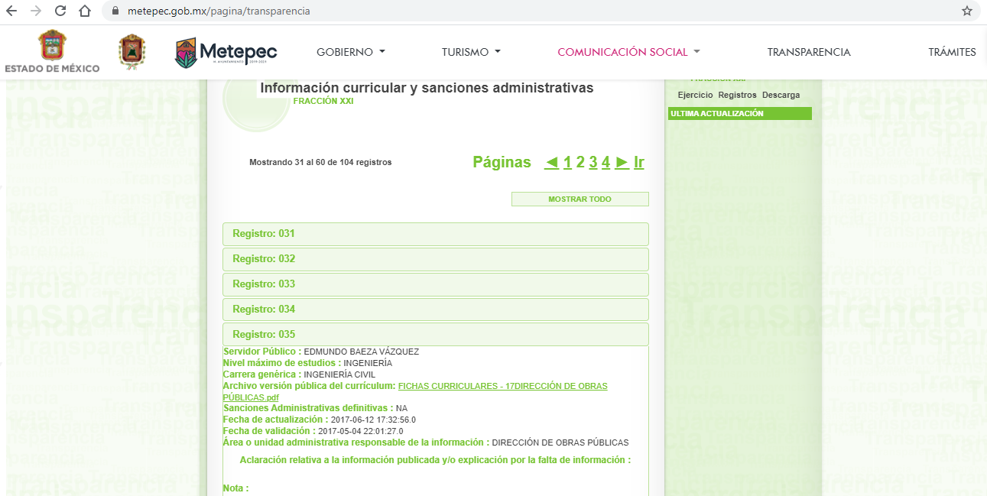
Por otra parte, de análisis realizado al portal IPOMEX del Sujeto Obligado, con la finalidad de corroborar la información remitida en respuesta, esta Ponencia Resolutora encontró lo siguiente:


De las imágenes insertas con anterioridad se puede observar que el link electrónico que señaló EL SUJETO OBLIGADO a fin de colmar el requerimiento del particular, se observa que remite a la página oficial del Ayuntamiento de Metepec, en el apartado de Transparencia y a su vez a la Información Curricular y Sanciones Administrativas correspondientes al año dos mil diecisiete, tan es así que al analizar dicha liga con el portal de IPOMEX específicamente en la fracción XXI del artículo 92 de la Ley de la materia, correspondiente al ejercicio fiscal 2019, se advierte que los servidores públicos no coinciden con los señalados en la mencionada liga electrónica, si no con los currículum vitae remitidos en versión pública entregados en respuesta, sin embargo, al tratar de acceder al hipervínculo de la versión pública del currículum vitae de los servidores públicos, se observa que no aparece lleno dicho apartado, sino que únicamente permite conocer el nombre, cargo, nivel máximo de estudios y carrera genérica.

Ahora bien, es importante destacar que la información requerida por el particular corresponde a la señalada en la fracción XXI del artículo 92 de la Ley de Transparencia y Acceso a la Información Pública del Estado de México y Municipios, que a la letra dice:
“Artículo 92. Los sujetos obligados deberán poner a disposición del público de manera permanente y actualizada de forma sencilla, precisa y entendible, en los respectivos medios electrónicos, de acuerdo con sus facultades, atribuciones, funciones u objeto social, según corresponda, la información, por lo menos, de los temas, documentos y políticas que a continuación se señalan:
…
XXI. La información curricular, desde el nivel de jefe de departamento o equivalente, hasta el titular del sujeto obligado, así como, en su caso, las sanciones administrativas de que haya sido objeto…” (Sic)

Es importante mencionar que, al ser una obligación de transparencia común que EL SUJETO OBLIGADO ponga a disposición del público en su Portal IPOMEX la información curricular de sus servidores públicos, con ello cumple con la finalidad de enaltecer los principios de máxima publicidad, transparencia y certeza; más como se aprecia en el dispositivo legal antes invocado solamente están constreñidos a tener la información curricular desde el nivel de jefe de departamento o equivalente.
Concluyendo de lo anterior, se tiene que es obligación del SUJETO OBLIGADO recabar, difundir y actualizar la información relativa a las obligaciones de transparencia comunes y específicas a la que se refiere la Ley General, la Ley de la materia local, la que determine el Instituto y las demás disposiciones de la materia, así como propiciar que las áreas la actualicen periódicamente conforme a la normatividad aplicable.

Más como se aprecia en el dispositivo legal antes invocado, solamente están constreñidos a tener la información curricular desde el nivel de jefe de departamento o equivalente, cargos que fueron solicitados por el particular.

Al respecto, la Ley del Trabajo de los Servidores Públicos del Estado y Municipios en este sentido reza:
“ARTÍCULO 47. Para ingresar al servicio público se requiere:

I. Presentar una solicitud utilizando la forma oficial que se autorice por la institución pública o dependencia correspondiente;
II. Ser de nacionalidad mexicana, con la excepción prevista en el artículo 17 de la presente ley;
III. Estar en pleno ejercicio de sus derechos civiles y políticos, en su caso;
IV. Acreditar, cuando proceda, el cumplimiento de la Ley del Servicio Militar Nacional;
V. Derogada.
VI. No haber sido separado anteriormente del servicio por las causas previstas en la fracción V del artículo 89 y en el artículo 93 de la presente ley;
VII. Tener buena salud, lo que se comprobará con los certificados médicos correspondientes, en la forma en que se establezca en cada institución pública;
VIII. Cumplir con los requisitos que se establezcan para los diferentes puestos;
IX. Acreditar por medio de los exámenes correspondientes los conocimientos y aptitudes necesarios para el desempeño del puesto; y
X. No estar inhabilitado para el ejercicio del servicio público.
XI. Presentar certificado expedido por la Unidad del Registro de Deudores Alimentarios Morosos en el que conste, si se encuentra inscrito o no en el mismo.
La institución o dependencia que reciba un certificado en que conste que la persona que se incorpora al servicio público se encuentra inscrito el Registro de Deudores Alimentarios Morosos deberá dar aviso al juez de conocimiento de dicha circunstancia, para los efectos legales a que haya lugar.”

(Énfasis añadido)

Así, en lo que respecta al ordenamiento legal que rige al SUJETO OBLIGADO se deduce por parte de este Órgano Garante que solo existe obligación para contar con el currículum vitae a partir del jefe de departamento o equivalente y directores de la administración municipal, no obstante, es menester señalar que para el desempeño de un empleo, cargo o comisión en el servicio público, la Ley del Trabajo de los Servidores Públicos del Estado de México y Municipios en su artículo 47 establece como primer requisito a dicho servicio entre otros, una "solicitud de empleo", documento en el que se ubica información relativa al nombre, fecha y lugar de nacimiento, edad, sexo, domicilio, teléfono, dependientes económicos, referencias personales, formación académica; trayectoria y experiencia laboral.

Por lo tanto, EL SUJETO OBLIGADO debe contar con el currículum vitae de los servidores públicos adscritos a las áreas referidas en la solicitud, toda vez que esta información es generada, poseída y debe obra en sus archivos.

En este mismo sentido, se pronunció el entonces Instituto Federal de Acceso a la Información ahora Instituto Nacional de Transparencia Acceso a la Información y Protección de Datos Personales, al establecer en el criterio 03/2009 que una de las formas en la que los ciudadanos puede evaluar las aptitudes de los servidores públicos para desempeñar el cargo público que les ha sido encomendado, es mediante la publicidad de ciertos datos contenidos en los currículums vitae, o bien en las solicitudes de empleo, el cual para mayor ilustración se transcribe a continuación:

“Curriculum Vitae de servidores públicos. Es obligación de los sujetos obligados otorgar acceso a versiones públicas de los mismos ante una solicitud de acceso. Uno de los objetivos de la Ley Federal de Transparencia y Acceso a la Información Pública Gubernamental, de acuerdo con su artículo 4, fracción IV, es favorecer la rendición de cuentas a las personas, de manera que puedan valorar el desempeño de los sujetos obligados. Si bien en el currículo vitae se describe información de una persona relacionada con su formación académica, trayectoria profesional, datos de contacto, datos biográficos, entre otros, los cuales constituyen datos personales, de acuerdo con lo previsto en el artículo 3, fracción II de la Ley Federal de Transparencia y Acceso a la Información Pública Gubernamental, y en consecuencia, representan información confidencial, en términos de lo establecido en el artículo 18, fracción II de la Ley Federal de Transparencia y Acceso a la Información Pública Gubernamental, tratándose del curriculum vitae de un servidor público, una de las formas en que los ciudadanos pueden evaluar sus aptitudes para desempeñar el cargo público que le ha sido encomendado, es mediante la publicidad de ciertos datos de los ahí contenidos. En esa tesitura, entre los datos personales del curriculum vitae de un servidor público susceptibles de hacerse del conocimiento público, ante una solicitud de acceso, se encuentran los relativos a su trayectoria académica, profesional, laboral, así como todos aquellos que acrediten su capacidad, habilidades o pericia para ocupar el cargo público.”

Por lo tanto, de los preceptos señalados se concluye que EL SUJETO OBLIGADO tiene atribuciones para poseer la información relacionada con la solicitud; por tales razones, este Órgano Garante en aras de no vulnerar el derecho de acceso a la información del RECURRENTE, ordena la entrega de los currículum de los servidores públicos referidos en la solicitud de información.

Asimismo, es indispensable destacar que los documentos relacionados con anterioridad, que deberán ser entregados en versión pública, esto es, omitirá, eliminará o suprimirá la información personal de cada servidor público, susceptibles de ser clasificadas como confidencial o cualquier otro dato que ponga en riesgo la vida, seguridad o salud de dicha persona.

Por otro lado, respecto al requerimiento realizado por el particular identificado con el numeral 5, relacionado con el certificado solo de los servidores públicos a los que la ley orgánica obliga a contar; cabe destacarse, que pese a que no especificó que certificado requería del SUJETO OBLIGADO; este Instituto suple las deficiencias en que incurre; de conformidad con los artículos 13 y 181, cuarto párrafo de la Ley de Transparencia y Acceso a la Información Pública del Estado de México y Municipios; por lo que, se determina suplir dicha deficiencia en que incurre; en razón de que el certificado que requiere el particular es el de certificación de competencia laboral expedida por el IHAEM y/o por el Consejo Nacional de Normalización y Certificación de Competencias Laborales.

Al respecto, EL SUJETO OBLIGADO fue omiso en dar contestación alguna de dicho requerimiento; por lo que, al respecto, este Órgano Garante del derecho de acceso a la información pública advierte que la Ley Orgánica Municipal del Estado de México, refiere en sus artículos 32, fracción V, 81 Bis, 96, 96 Ter, 96 Quintus, 96 Septies, 96 Nonies, 111,113, 147 I, 147 K, fracción XIII y 149 fracción I, inciso f y fracción II, lo siguiente:

“Artículo 32. Para ocupar los cargos de Secretario, Tesorero, Director de Obras Públicas, Director de Desarrollo Económico, Coordinador General Municipal de Mejora Regulatoria, Ecología, Desarrollo Urbano, o equivalentes, titulares de las unidades administrativas. Protección Civil, y de los organismos auxiliares se deberán satisfacer los siguientes requisitos:

I. Ser ciudadano del Estado en pleno uso de sus derechos;
II. No estar inhabilitado para desempeñar cargo, empleo, o comisión pública.
III. No haber sido condenado en proceso penal, por delito intencional que amerite pena privativa de libertad;
IV. Contar con título profesional y acreditar experiencia mínima de un año en la materia, anta el Presidente o el Ayuntamiento, cuando sea el caso, para el desempeño de los cargos que así lo requieran; y
V. En su caso, contar con certificación en la materia del cargo que se desempeñará

Artículo 81 Bis. Para ser titular de la Unidad Municipal de Protección Civil se requiere, además de los requisitos del artículo 32 de esta Ley, tener los conocimientos suficientes debidamente acreditados en materia de protección civil para poder desempeñar el cargo y acreditar dentro de los seis meses siguientes a partir del momento en que ocupe el cargo, a través del certificado respectivo, haber tomado cursos de capacitación en la materia, impartidos por la Coordinación General de Protección Civil del Estado de México o por cualquier otra institución debidamente reconocida por la misma.

Artículo 96.- Para ser tesorero municipal se requiere, además de los requisitos del artículos 32 de esta Ley:

I. Tener los conocimientos suficientes para poder desempeñar el cargo, a juicio del Ayuntamiento; contar con título profesional en las áreas jurídicas, económicas o contable administrativas, con experiencia mínima de un año y con la certificación de competencia laboral en funciones expedida por el Instituto Hacendario del Estado de México, con anterioridad a la fecha de su designación;
El requisito de la certificación de competencia laboral, deberá acreditarse dentro de los seis meses siguientes a la fecha en que inicie funciones.

Artículo 96 Ter.- El Director de Obras Públicas o Titular de la Unidad Administrativa equivalente, además de los requisitos del artículo 32 de esta Ley, requiere contar con título profesional en ingeniería, arquitectura o alguna área afín, y con una experiencia mínima de un año, con anterioridad a la fecha de su designación. Además deberá acreditar, dentro de los seis meses siguientes a la fecha en que inicie funciones, la certificación de competencia laboral expedida por el Instituto Hacendario del Estado de México.

Artículo 96 Quintus.- El Director de Desarrollo Económico o Titular de la Unidad Administrativa equivalente, además de los requisitos del artículo 32 de esta Ley, requiere contar con título profesional en el área económico-administrativa, y con experiencia mínima de un año, con anterioridad a la fecha de su designación. Además deberá acreditar, dentro de los seis meses siguientes a la fecha en que inicie funciones, la certificación de competencia laboral expedida por el Instituto Hacendario del Estado de México.

Artículo 96. Septies. El Director de Desarrollo Urbano o el Titular de la Unidad Administrativa equivalente, además de los requisitos establecidos en el artículo 32 de esta Ley, requiere contar con título profesional en el área de ingeniería civil-arquitectura; además deberá acreditar, dentro de los seis meses siguientes a la fecha en que inicie sus funciones, la certificación de competencia laboral expedida por el Instituto Hacendario del Estado de México.

Artículo 96. Nonies. El Director de Ecología o el Titular de la Unidad Administrativa equivalente, además de los requisitos establecidos en el artículo 32 de esta Ley, requiere contar con título profesional en el área de biología-agronomía-administración pública; además deberá acreditar, dentro de los seis meses siguientes a la fecha en que inicie sus funciones, la certificación de competencia laboral expedida por el Instituto Hacendario del Estado de México.

Artículo 111.- La contraloría municipal tendrá un titular denominado Contralor, quien será designado por el ayuntamiento a propuesta del presidente municipal.

Artículo 113.- Para ser contralor se requiere cumplir con los requisitos que se exigen para ser tesorero municipal, a excepción de la caución correspondiente.

Artículo 147 I.- El Defensor Municipal de Derechos Humanos debe reunir los requisitos siguientes:
I. Ser mexicano en pleno goce y ejercicio de sus derechos políticos y civiles;
II. Tener residencia efectiva en el municipio no menor a tres años;
III. Tener preferentemente licenciatura, así como experiencia o estudios en derechos humanos;
IV. Tener más de 23 años al momento de su designación;
V. Gozar de buena fama pública y no haber sido condenado por sentencia ejecutoriada por delito intencional.
VI. No haber sido sancionado en el desempeño de empleo, cargo o comisión en los servicios públicos federal, estatal o municipal, con motivo de alguna recomendación emitida por organismos públicos de derechos humanos; y
VII. No haber sido objeto de sanción de inhabilitación o destitución administrativas para el desempeño de empleo, cargo o comisión en el servicio público, mediante resolución que haya causado estado.

Durante el tiempo de su encargo, el Defensor Municipal de Derechos Humanos no podrá desempeñar otro empleo cargo o comisión públicos, ni realizar cualquier actividad proselitista, excluyéndose las tareas académicas que no riñan con su quehacer.
Artículo 147 K.- Son atribuciones del Defensor Municipal de Derechos Humanos
…
XIII. Participar, promover y fomentar los cursos de capacitación que imparta la Comisión de Derechos Humanos del Estado de México;
…

Artículo 149.- Las oficialías se dividirán en mediadoras-conciliadoras y calificadoras.
I. Para ser Oficial Mediador-Conciliador, se requiere:
…
f) Estar certificado por el Centro de Mediación, Conciliación y de Justicia Restaurativa del Poder Judicial del Estado de México.

II. Para ser Oficial Calificador, se requiere:
a). Ser ciudadano mexicano, en pleno ejercicio de sus derechos;
b). No haber sido condenado por delito intencional;
c). Ser de reconocida buena conducta y solvencia moral;
d). Tener cuando menos veintiocho años al día de su designación; y
e). Ser licenciado en Derecho
…” (Sic)

De tal manera, que el citado ordenamiento legal, señala de manera expresa, los cargos dentro de la administración pública municipal, que deberán contar con una certificación, la autoridad que la emite y la temporalidad en que debe ser entregado, así mismo, cabe destacar que las mismas son de manera enunciativa, más no limitativas, ya que conforme al cargo, empleo o comisión, se estipulan los requisitos que las leyes en la materia determinen; por lo tanto, este Instituto estima que, ante la fuente obligacional de referencia, lo procedente es ordenar al SUJETO OBLIGADO haga entrega de la información solicitada, en versión pública de ser procedente, o bien, emitir la Declaratoria de Inexistencia correspondiente.
Por lo tanto, de los preceptos señalados se concluye que EL SUJETO OBLIGADO tiene atribuciones para poseer la información relacionada con la solicitud; por tales razones, este Órgano Garante en aras de no vulnerar el derecho de acceso a la información del RECURRENTE, estima dable ordenar la entrega de los certificados de competencia laboral de los servidores públicos que estén obligados a contar con él, mismos que son Secretario, Tesorero, Director de Obras Públicas, Ecología, Desarrollo Urbano, o equivalentes, expedidos por el IHAEM y/o por el Consejo Nacional de Normalización y Certificación de Competencias Laborales, vigentes al siete de febrero de dos mil veinte, en versión pública de ser procedente.
Finalmente, por cuanto hace a la solicitud de acceso a la información marcada con el numeral 6, relativa a las actas administrativas que se hubieran realizado a dichos servidores públicos, EL SUJETO OBLIGADO no realizó pronunciamiento alguno, de tal manera que, se deben analizar la naturaleza de las sanciones, se debe indicar que no sólo se trata de información pública, sino además que corresponde a las obligaciones de transparencia, de acuerdo a lo señalado en el artículo 92, fracción XXI, de la Ley de Transparencia y Acceso a la Información Pública del Estado de México y Municipios, que se transcribe a continuación:

“Artículo 92. Los sujetos obligados deberán poner a disposición del público de manera permanente y actualizada de forma sencilla, precisa y entendible, en los respectivos medios electrónicos, de acuerdo con sus facultades, atribuciones, funciones u objeto social, según corresponda, la información, por lo menos, de los temas, documentos y políticas que a continuación se señalan:
…
XXI. La información curricular, desde el nivel de jefe de departamento o equivalente, hasta el titular del sujeto obligado, así como, en su caso, las sanciones administrativas de que haya sido objeto;”

Bajo esa óptica se entendería que la información peticionada por la parte RECURRENTE, es susceptible de acceso a la información pública, ya que se relaciona con parte de las obligaciones de transparencia comunes que los Sujetos Obligados, deberán poner a disposición de los particulares de forma actualizada.

No obstante, la Ley de Responsabilidades Administrativas del Estado de México y Municipios, determina que la publicidad de las sanciones únicamente será en cuanto a las derivadas de las faltas administrativas graves, según lo indica el artículo 28 de la Ley:

“Artículo 28. La información prevista en el sistema de evolución patrimonial, de declaración de intereses y presentación de la constancia de declaración fiscal, se almacenará en la plataforma digital estatal que contendrá la información que para efectos de las funciones de los sistemas Nacional, Estatal y Municipal Anticorrupción, generen los entes públicos facultados para la fiscalización y control de recursos públicos y la prevención, control, detección, sanción y disuasión de faltas administrativas y hechos de corrupción, de conformidad con lo establecido en la Ley General del Sistema y la Ley del Sistema.

La plataforma digital estatal contará además con los sistemas de información específicos que estipulan la Ley del Sistema.

En el sistema de evolución patrimonial, de declaración de intereses y de constancia de presentación de la declaración fiscal de la plataforma digital estatal, se inscribirán los datos públicos de los servidores públicos obligados a presentar declaraciones de situación patrimonial y de intereses. De igual forma, se inscribirá la constancia que para efectos de esta Ley emita la autoridad fiscal, sobre la presentación de la declaración anual de impuestos.

En el sistema estatal de servidores públicos y particulares sancionados de la Plataforma Digital Estatal se inscribirán y se harán públicas, de conformidad con lo dispuesto en la Ley del Sistema y las disposiciones legales en materia de transparencia, las constancias de sanciones o de inhabilitación que se encuentren firmes en contra de los servidores públicos o particulares que hayan sido sancionados por actos vinculados con faltas administrativas graves en términos de esta Ley, así como la anotación de aquellas abstenciones que hayan realizado las autoridades investigadoras o el Tribunal de Justicia Administrativa, en términos de la presente Ley.

Los entes públicos, previo al nombramiento, designación o contratación de quienes pretendan ingresar al servicio público, consultarán los sistemas nacional, estatal y municipal de servidores públicos y particulares sancionados de la plataforma digital nacional y estatal, con el fin de verificar si existen inhabilitaciones de dichas personas, de no existir se expedirá la constancia correspondiente.”

Por lo anterior, es que este Órgano Garante determina que se trata información pública haciendo entrega de las actas administrativas, mismas que derivaron de faltas administrativas graves concluidas en sanciones que son sustanciadas y solventadas por el Tribunal de Justicia Administrativa del Estado de México.

Sin embargo, con el objetivo de lograr una mayor transparencia y rendición de cuentas, el Pleno de este Órgano Garante, ha determinado que en cumplimiento a la Ley de Transparencia también sean susceptible de acceso a la información pública las actas administrativas que no se encuentren en procedimiento administrativo alguno o en etapa de investigación, es decir que de ellas no se hubiese derivado inicio de alguna investigación o procedimiento administrativo.

Y en el caso de aquellas actas administrativas de las que hubiese derivado alguna sanción por falta administrativa no grave, se harían públicas con la variante de que el nombre de los servidores públicos involucrados sea testado de los documentos, ya que al no ser cometida una falta grave, no sería sujeto del conocimiento público dicha falta.

Por lo tanto, lo procedente será ordenar al SUJETO OBLIGADO la entrega de las actas administrativas cuando de ellas se desprenda procedimiento administrativo que hayan quedado firmes a la fecha de cumplimiento del presente en versión pública, protegiendo en todo momento los datos que puedan hacer identificables a los servidores públicos sancionados por faltas no graves y clasificando aquellas que se encuentren en trámite en cualquiera de sus etapas, de confirmad con la fracción VI del ordinal 140 de la Ley de la materia, misma que refiere que se trata de información clasificada como reservada la referente a aquella cuya publicidad afecte o vulnere la conducción o los derechos del debido proceso en los procedimientos judiciales o administrativos, incluidos los de quejas, denuncias, inconformidades, responsabilidades administrativas y resarcitorias en tanto no hayan quedado firme

Así, en relación a la información de la que se ordena su entrega en versión pública, en términos del artículo 143 de la Ley de Transparencia y Acceso a la Información Pública del Estado de México y Municipios, se deberá omitir, eliminar o suprimir la información confidencial. En ese sentido, sólo podrán ser testados los datos que actualicen las hipótesis normativas previstas en dicho precepto legal, y deberá procederse a su clasificación mediante las formalidades de Ley, es decir, que el Comité de Transparencia del SUJETO OBLIGADO emita el Acuerdo de Clasificación correspondiente debidamente fundado y motivado, en el cual se sustente la versión pública, en términos de los numerales 49 fracción VIII y 132 fracciones II y III de la Ley de Transparencia y Acceso a la Información Pública del Estado de México y Municipios, así como los numerales Segundo, fracción XVIII, y del Cuarto al Décimo Primero de los Lineamientos Generales en materia de Clasificación y Desclasificación de la Información, así como para la elaboración de Versiones Públicas, que literalmente expresan:
Ley de Transparencia y Acceso a la Información Pública del Estado de México y Municipios

“Artículo 49. Los Comités de Transparencia tendrán las siguientes atribuciones:
VIII. Aprobar, modificar o revocar la clasificación de la información;

Artículo 132. La clasificación de la información se llevará a cabo en el momento en que:
[…]
II. Se determine mediante resolución de autoridad competente; o
III. Se generen versiones públicas para dar cumplimiento a las obligaciones de transparencia previstas en esta Ley.”

Lineamientos Generales en materia de Clasificación y Desclasificación de la Información, así como para la elaboración de Versiones Públicas

“Segundo.- Para efectos de los presentes Lineamientos Generales, se entenderá por:

XVIII. Versión pública: El documento a partir del que se otorga acceso a la información, en el que se testan partes o secciones clasificadas, indicando el contenido de éstas de manera genérica, fundando y motivando la reserva o confidencialidad, a través de la resolución que para tal efecto emita el Comité de Transparencia.

Cuarto. Para clasificar la información como reservada o confidencial, de manera total o parcial, el titular del área del sujeto obligado deberá atender lo dispuesto por el Título Sexto de la Ley General, en relación con las disposiciones contenidas en los presentes lineamientos, así como en aquellas disposiciones legales aplicables a la materia en el ámbito de sus respectivas competencias, en tanto estas últimas no contravengan lo dispuesto en la Ley General.

Los sujetos obligados deberán aplicar, de manera estricta, las excepciones al derecho de acceso a la información y sólo podrán invocarlas cuando acrediten su procedencia.

Quinto. La carga de la prueba para justificar toda negativa de acceso a la información, por actualizarse cualquiera de los supuestos de clasificación previstos en la Ley General, la Ley Federal y leyes estatales, corresponderá a los sujetos obligados, por lo que deberán fundar y motivar debidamente la clasificación de la información ante una solicitud de acceso o al momento en que generen versiones públicas para dar cumplimiento a las obligaciones de transparencia, observando lo dispuesto en la Ley General y las demás disposiciones aplicables en la materia.

Sexto. Los sujetos obligados no podrán emitir acuerdos de carácter general ni particular que clasifiquen documentos o expedientes como reservados, ni clasificar documentos antes de que se genere la información o cuando éstos no obren en sus archivos.
La clasificación de información se realizará conforme a un análisis caso por caso, mediante la aplicación de la prueba de daño y de interés público.

Séptimo. La clasificación de la información se llevará a cabo en el momento en que:

I. Se reciba una solicitud de acceso a la información;
II. Se determine mediante resolución de autoridad competente, o
III. Se generen versiones públicas para dar cumplimiento a las obligaciones de transparencia previstas en la Ley General, la Ley Federal y las correspondientes de las entidades federativas.

Los titulares de las áreas deberán revisar la clasificación al momento de la recepción de una solicitud de acceso a la información, para verificar si encuadra en una causal de reserva o de confidencialidad.

Octavo. Para fundar la clasificación de la información se debe señalar el artículo, fracción, inciso, párrafo o numeral de la ley o tratado internacional suscrito por el Estado mexicano que expresamente le otorga el carácter de reservada o confidencial.
Para motivar la clasificación se deberán señalar las razones o circunstancias especiales que lo llevaron a concluir que el caso particular se ajusta al supuesto previsto por la norma legal invocada como fundamento.

En caso de referirse a información reservada, la motivación de la clasificación también deberá comprender las circunstancias que justifican el establecimiento de determinado plazo de reserva.

Tratándose de información clasificada como confidencial respecto de la cual se haya determinado su conservación permanente por tener valor histórico, ésta conservará tal carácter de conformidad con la normativa aplicable en materia de archivos.

Los documentos contenidos en los archivos históricos y los identificados como históricos confidenciales no serán susceptibles de clasificación como reservados.

Noveno. En los casos en que se solicite un documento o expediente que contenga partes o secciones clasificadas, los titulares de las áreas deberán elaborar una versión pública fundando y motivando la clasificación de las partes o secciones que se testen, siguiendo los procedimientos establecidos en el Capítulo IX de los presentes lineamientos.

Décimo. Los titulares de las áreas, deberán tener conocimiento y llevar un registro del personal que, por la naturaleza de sus atribuciones, tenga acceso a los documentos clasificados. Asimismo, deberán asegurarse de que dicho personal cuente con los conocimientos técnicos y legales que le permitan manejar adecuadamente la información clasificada, en los términos de los Lineamientos para la Organización y Conservación de Archivos.
En ausencia de los titulares de las áreas, la información será clasificada o desclasificada por la persona que lo supla, en términos de la normativa que rija la actuación del sujeto obligado.

Décimo primero. En el intercambio de información entre sujetos obligados para el ejercicio de sus atribuciones, los documentos que se encuentren clasificados deberán llevar la leyenda correspondiente de conformidad con lo dispuesto en el Capítulo VIII de los presentes lineamientos.
[…]

CAPÍTULO VIII
DE LA LEYENDA DE CLASIFICACIÓN

Quincuagésimo. Los titulares de las áreas de los sujetos obligados podrán utilizar los formatos contenidos en el presente Capítulo como modelo para señalar la clasificación de documentos o expedientes, sin perjuicio de que establezcan los propios.
[…]

Quincuagésimo tercero. El formato para señalar la clasificación parcial de un documento, es el siguiente:

 | Concepto | Dónde:
Sello oficial o logotipo del sujeto obligado | Fecha de clasificación | Se anotará la fecha en la que el Comité de Transparencia confirmó la clasificación del documento, en su caso.
Sello oficial o logotipo del sujeto obligado | Área | Se señalará el nombre del área del cual es titular quien clasifica.
Sello oficial o logotipo del sujeto obligado | Información reservada | Se indicarán, en su caso, las partes o páginas del documento que se clasifican como reservadas. Si el documento fuera reservado en su totalidad, se anotarán todas las páginas que lo conforman. Si el documento no contiene información reservada, se tachará este apartado.
Sello oficial o logotipo del sujeto obligado | Periodo de reserva | Se anotará el número de años o meses por los que se mantendrá el documento o las partes del mismo como reservado.
Sello oficial o logotipo del sujeto obligado | Fundamento legal | Se señalará el nombre del ordenamiento, el o los artículos, fracción(es), párrafo(s) con base en los cuales se sustente la reserva.
Sello oficial o logotipo del sujeto obligado | Ampliación del periodo de reserva | En caso de haber solicitado la ampliación del periodo de reserva originalmente establecido, se deberá anotar el número de años o meses por los que se amplía la reserva.
Sello oficial o logotipo del sujeto obligado | Confidencial | Se indicarán, en su caso, las partes o páginas del documento que se clasifica como confidencial. Si el documento fuera confidencial en su totalidad, se anotarán todas las páginas que lo conforman. Si el documento no contiene información confidencial, se tachará este apartado.
Sello oficial o logotipo del sujeto obligado | Fundamento legal | Se señalará el nombre del ordenamiento, el o los artículos, fracción(es), párrafo(s) con base en los cuales se sustente la confidencialidad.
Sello oficial o logotipo del sujeto obligado | Rúbrica del titular del área | Rúbrica autógrafa de quien clasifica.
Sello oficial o logotipo del sujeto obligado | Fecha de desclasificación | Se anotará la fecha en que se desclasifica el documento.
Sello oficial o logotipo del sujeto obligado | Rúbrica y cargo del servidor público | Rúbrica autógrafa de quien desclasifica.
…”
(Énfasis Añadido)

Por lo tanto, es importante referir que EL SUJETO OBLIGADO deberá seguir el procedimiento legal establecido para su clasificación, esto es, que su Comité de Transparencia emita un Acuerdo de Clasificación que cumpla con las formalidades previstas, antes citadas que la sustente, en el que se expongan los fundamentos y razones que llevaron a la autoridad a testar, suprimir o eliminar datos de dicho soporte documental, ya que el no hacerlo, implica que lo entregado no es legal ni formalmente una versión pública, sino más bien una documentación ilegible, incompleta o tachada; pues no señalar las razones por las que no se aprecian determinados datos, ya sea porque se testan o suprimen, deja al solicitante en estado de incertidumbre, al no conocer o comprender porque no aparecen en la documentación respectiva, es decir, si no se exponen de manera puntual las razones de ello se estaría violentando desde un inicio el derecho de acceso a la información del solicitante.

Lo anterior es así, pues no debe perderse de vista que los documentos de los cuales se ordena su entrega podrían contener datos personales, los cuales de manera enunciativa, más no limitativamente, podrían ser la firma, Clave Única de Registro de Población (CURP), Registro Federal de Contribuyentes (RFC), domicilio y teléfonos particulares en su caso; así como, calificaciones –para el caso de que las contenga-; esto es así, en atención a que constituyen datos personales que hacen identificable a la persona; por lo que, son susceptibles de ser testados con el objeto protegerlos, en términos del artículo 4, fracción XI de la Ley de Protección de Datos Personales en Posesión de Sujetos Obligados del Estado de México y Municipios.

Robustece lo anterior, el criterio sustentado por la Segunda Sala de la Suprema Corte de Justicia de la Nación, visible en la página 2518 del Tomo XXII, de la Novena Época del Semanario Judicial de la Federación y su Gaceta, Julio de 2008, de rubro y texto siguientes:

"TRANSPARENCIA Y ACCESO A LA INFORMACIÓN PÚBLICA GUBERNAMENTAL. LOS ARTÍCULOS 3o., FRACCIÓN II, Y 18, FRACCIÓN II, DE LA LEY FEDERAL RELATIVA, NO VIOLAN LA GARANTÍA DE IGUALDAD, AL TUTELAR EL DERECHO A LA PROTECCIÓN DE DATOS PERSONALES SÓLO DE LAS PERSONAS FÍSICAS. Si se toma en cuenta que la garantía constitucional indicada no implica que todos los sujetos de la norma siempre se encuentren en condiciones de absoluta igualdad, sino que gocen de una igualdad jurídica traducida en la seguridad de no tener que soportar un perjuicio (o privarse de un beneficio) desigual e injustificado, se concluye que los artículos 3o., fracción II, y 18, fracción II, de la Ley Federal de Transparencia y Acceso a la Información Pública Gubernamental, al tutelar sólo el derecho a la protección de datos personales de las personas físicas y no de las morales, colectivas o jurídicas privadas, no violan la indicada garantía contenida en el artículo 1o. de la Constitución Política de los Estados Unidos Mexicanos, pues tal distinción se justifica porque el derecho a la protección de los datos personales se refiere únicamente a las personas físicas por estar encausado al respeto de un derecho personalísimo, como es el de la intimidad, del cual derivó aquél. Esto es, en el apuntado supuesto no se actualiza una igualdad jurídica entre las personas físicas y las morales porque ambas están en situaciones de derecho dispares, ya que la protección de datos personales, entre ellos el del patrimonio y su confidencialidad, es una derivación del derecho a la intimidad, del cual únicamente goza el individuo, entendido como la persona humana."

En relación con la firma, nos encontramos ante la disyuntiva de si debe o no considerarse como un dato personal; sin embargo, se considera que dicho dato debe permanecer clasificado como confidencial ya que, aun cuando se trata de un servidor público, no debe considerarse como tal, toda vez que, el documento en el que obra fue expedido por este en su calidad de ciudadano como parte de un trámite personal y específico (cumplir con los requisitos para obtener un cargo) y no forma parte de los documentos públicos que los servidores públicos pudieran expedir en el ejercicio de sus funciones; razón por la cual, se estima que debe testarse la firma de los servidores públicos. Sirviendo de sustento a lo anterior en contra sentido a su interpretación literal, el criterio orientador número 10/10 emitido por el entonces Instituto Federal de Acceso a la Información Pública (IFAI), ahora Instituto Nacional de Transparencia y Acceso a la Información Pública (INAI), que a la letra reza:

La firma de los servidores públicos es información de carácter público cuando ésta es utilizada en el ejercicio de las facultades conferidas para el desempeño del servicio público. Si bien la firma es un dato personal confidencial, en tanto que identifica o hace identificable a su titular, cuando un servidor público emite un acto como autoridad, en ejercicio de las funciones que tiene conferidas, la firma mediante la cual valida dicho acto es pública. Lo anterior, en virtud de que se realizó en cumplimiento de las obligaciones que le corresponden en términos de las disposiciones jurídicas aplicables. Por tanto, la firma de los servidores públicos, vinculada al ejercicio de la función pública, es información de naturaleza pública, dado que documenta y rinde cuentas sobre el debido ejercicio de sus atribuciones con motivo del empleo, cargo o comisión que le han sido encomendados.

Expedientes:
636/08 Comisión Nacional Bancaria y de Valores – Alonso Gómez-Robledo Verduzco
2700/09 Consejo Nacional para Prevenir la Discriminación – Jacqueline Peschard Mariscal
3415/09 Instituto Mexicano de Tecnología del Agua – María Marván Laborde
3701/09 Administración Portuaria Integral de Tuxpan, S.A. de C.V. - Jacqueline Peschard Mariscal
599/10 Secretaría de Economía - Jacqueline Peschard Mariscal”

Por cuanto hace al RFC de las personas físicas, constituye un dato personal, ya que se genera con caracteres alfanuméricos obtenidos a partir del nombre en mayúsculas sin acentos ni diéresis y la fecha de nacimiento de cada persona; es decir la primera letra del apellido paterno; seguida de la primera letra Vocal del primer apellido; seguida de la primera letra del segundo apellido y por último la primera letra del nombre, posterior la fecha de nacimiento año/mes/día y finalmente la homoclave; la cual, para su obtención es necesario acreditar personalidad, fecha de nacimiento entre otros con documentos oficiales.

Al respecto, es aplicable el Criterio 19/17 de la Segunda Época, emitido por el Instituto Nacional de Transparencia, Acceso a la Información y Protección de Datos Personales, que dice:

“Registro Federal de Contribuyentes (RFC) de personas físicas. El RFC es una clave de carácter fiscal, única e irrepetible, que permite identificar al titular, su edad y fecha de nacimiento, por lo que es un dato personal de carácter confidencial.

Resoluciones:
• RRA 0189/17. Morena. 08 de febrero de 2017. Por unanimidad. Comisionado Ponente Joel Salas Suárez.
• RRA 0677/17. Universidad Nacional Autónoma de México. 08 de marzo de 2017. Por unanimidad. Comisionado Ponente Rosendoevgueni Monterrey Chepov.
• RRA 1564/17. Tribunal Electoral del Poder Judicial de la Federación. 26 de abril de 2017. Por unanimidad. Comisionado Ponente Oscar Mauricio Guerra Ford.”
(Énfasis añadido)

De lo anterior, se desprende que el Registro Federal de Contribuyentes se vincula al nombre de su titular, permitiendo identificar la edad de la persona y fecha de nacimiento, determinando la identificación de dicha persona para efectos fiscales, por lo que éste constituye un dato personal que concierne a una persona física identificada e identificable en términos de los artículos 3, fracción IX de la Ley de Transparencia y Acceso a la Información Pública del Estado de México y Municipios y 4, fracción XI de la Ley de Protección de Datos Personales en Posesión de Sujetos Obligados del Estado de México y Municipios.

Por cuanto hace a la Clave Única de Registro de Población, constituye un dato personal, ya que tiene como finalidad registrar a cada una de las personas que integran la población del país, con los datos que permitan certificar y acreditar fehacientemente su identidad, la cual servirá para identificarla de manera individual.

Lo anterior, tiene sustento en los artículos 86 y 91 de la Ley General de Población, la cual señala lo siguiente:

“Artículo 86. El Registro Nacional de Población tiene como finalidad registrar a cada una de las personas que integran la población del país, con los datos que permitan certificar y acreditar fehacientemente su identidad.

Artículo 91. Al incorporar a una persona en el Registro Nacional de Población, se le asignará una clave que se denominará Clave Única de Registro de Población. Esta servirá para registrarla e identificarla en forma individual.”
(Énfasis añadido)

Ahora bien, la Clave CURP, está integrada de 18 elementos representados por letras y números, que se generan a partir de los datos contenidos en un documento probatorio de identidad (acta de nacimiento, carta de naturalización o documento migratorio), la cual se integra de la primera letra del apellido paterno; seguida de la primera letra Vocal del primer apellido; seguida de la primera letra del segundo apellido y por último la primera letra del nombre; fecha de nacimiento año/mes/día; sexo; Entidad Federativa de nacimiento; consonantes internas del nombre y apellidos; un diferenciador de homonimia y siglo; y un digito verificador, que garantizan la correcta integración.

Al respecto, el Instituto Nacional de Transparencia, Acceso a la Información y Protección de Datos Personales (INAI), a través del Criterio 18/17 de la Segunda Época, señala literalmente lo siguiente:

“Clave Única de Registro de Población (CURP). La Clave Única de Registro de Población se integra por datos personales que sólo conciernen al particular titular de la misma, como lo son su nombre, apellidos, fecha de nacimiento, lugar de nacimiento y sexo. Dichos datos, constituyen información que distingue plenamente a una persona física del resto de los habitantes del país, por lo que la CURP está considerada como información confidencial.

Resoluciones:
• RRA 3995/16. Secretaría de la Defensa Nacional. 1 de febrero de 2017. Por unanimidad. Comisionado Ponente Rosendoevgueni Monterrey Chepov.
• RRA 0937/17. Senado de la República. 15 de marzo de 2017. Por unanimidad. Comisionada Ponente Ximena Puente de la Mora.
• RRA 0478/17. Secretaría de Relaciones Exteriores. 26 de abril de 2017. Por unanimidad. Comisionada Ponente Areli Cano Guadiana.” (Sic)
(Énfasis añadido)

De lo anterior, se desprende que la CURP, se encuentra vinculada al nombre y apellidos de la persona, permitiendo identificar fecha y lugar de nacimiento, así como el sexo; datos que únicamente le atañen a su titular, por lo que, ésta constituye un dato personal que concierne a una persona física identificada e identificable en términos de los artículos 2, fracción II de la Ley de Transparencia y Acceso a la Información Pública del Estado de México y Municipios y 4, fracción XI de la Ley de Protección de Datos Personales en Posesión de Sujetos Obligados del Estado de México y Municipios.

Ahora bien, no se omite comentar respecto a la fotografía contenida en currículum o documento análogo, cuyos titulares sean servidores públicos de mando medio o superior, ésta no es susceptible de clasificarse con carácter de confidencial aún y cuando es considerada como dato personal; ello en razón de que los servidores públicos que desempeñan cargos cuyas atribuciones -entre otras- son enfocadas a un rol de dirección, así como las de brindar atención al público en general a través de trámites generales básicos, con el fin de lograr la eficiencia y eficacia en el ejercicio del derecho a la protección de datos personales de parte de los Sujetos Obligados, por lo que ellos son el contacto directo entre éstos y los particulares.

Dicho de otra manera, la publicidad de la imagen de su rostro permite que sea asociado, en su caso con su nombre, cargo y función de gobierno; lo que permite a la ciudadanía identificar al servidor público encargado del trámite que le interesa o el que autorizó el acto de gobierno solicitado o en el que directamente se ve involucrado.

Asimismo, se estima que ostentar un cargo público conlleva a permitir cierta intromisión en la vida de los servidores públicos cuando la información reviste relevancia por o para el ejercicio de sus funciones; en este caso, tienen que ceder o conceder la publicidad de su imagen cuando derivado de sus atribuciones atiende de manera directa trámites o servicios o, aun no siendo de manera directa, son los responsables de autorizarlos o bien otorgan atención al público.

Por lo anterior, la transparencia es imprescindible para la vigilancia pública, por ello, no se considera procedente la clasificación de la fotografía de un servidor público que tenga nivel medio o superior como confidencial pues resulta mayor el beneficio de conocer a las personas cuyo nivel y/o rango conlleva a emitir actos de autoridad.

En este contexto, el hecho de que la información pública solicitada contenga datos personales susceptibles de ser protegidos mediante su versión pública, ello no implica que esta circunstancia opere en automático, sino que es necesario que el Comité de Transparencia del SUJETO OBLIGADO emita el respectivo acuerdo de clasificación, ello en términos de los artículos 3, fracción XLV, 49, fracción VIII, 132, fracciones II y III, 137 y 149 de la Ley de Transparencia y Acceso a la Información Pública del Estado de México y Municipios, así como los numerales SEGUNDO, fracción XVIII y del cuarto al décimo primero de los Lineamientos Generales en materia de Clasificación y Desclasificación de la información, así como para la elaboración de versiones públicas, que a continuación se citan:

“Artículo 3. Para los efectos de la presente Ley se entenderá por:
. . .
XLV. Versión pública: Documento en el que se elimine, suprime o borra la información clasificada como reservada o confidencial para permitir su acceso.
Artículo 49. Los Comités de Transparencia tendrán las siguientes atribuciones:
VIII. Aprobar, modificar o revocar la clasificación de la información;
Artículo 132. La clasificación de la información se llevará a cabo en el momento en que:
II. Se determine mediante resolución de autoridad competente; o
III. Se generen versiones públicas para dar cumplimiento a las obligaciones de transparencia previstas en esta Ley.
Artículo 137. Cuando un mismo medio, impreso o electrónico, contenga información pública y reservada o confidencial, la Unidad de Transparencia para efectos de atender una solicitud de información, deberán elaborar una versión pública en la que se testen las partes o secciones clasificadas, indicando su contenido de manera genérica y fundando y motivando su clasificación.
Artículo 149. El acuerdo que clasifique la información como confidencial deberá contener un razonamiento lógico en el que demuestre que la información se encuentra en alguna o algunas de las hipótesis previstas en la presente Ley.
Segundo.- Para efectos de los presentes Lineamientos Generales, se entenderá por:
XVIII. Versión pública: El documento a partir del que se otorga acceso a la información, en el que se testan partes o secciones clasificadas, indicando el contenido de éstas de manera genérica, fundando y motivando la reserva o confidencialidad, a través de la resolución que para tal efecto emita el Comité de Transparencia.
Cuarto. Para clasificar la información como reservada o confidencial, de manera total o parcial, el titular del área del sujeto obligado deberá atender lo dispuesto por el Título Sexto de la Ley General, en relación con las disposiciones contenidas en los presentes lineamientos, así como en aquellas disposiciones legales aplicables a la materia en el ámbito de sus respectivas competencias, en tanto estas últimas no contravengan lo dispuesto en la Ley General.
Los sujetos obligados deberán aplicar, de manera estricta, las excepciones al derecho de acceso a la información y sólo podrán invocarlas cuando acrediten su procedencia.
Quinto. La carga de la prueba para justificar toda negativa de acceso a la información, por actualizarse cualquiera de los supuestos de clasificación previstos en la Ley General, la Ley Federal y leyes estatales, corresponderá a los sujetos obligados, por lo que deberán fundar y motivar debidamente la clasificación de la información ante una solicitud de acceso o al momento en que generen versiones públicas para dar cumplimiento a las obligaciones de transparencia, observando lo dispuesto en la Ley General y las demás disposiciones aplicables en la materia.
Sexto. Los sujetos obligados no podrán emitir acuerdos de carácter general ni particular que clasifiquen documentos o expedientes como reservados, ni clasificar documentos antes de que se genere la información o cuando éstos no obren en sus archivos.
La clasificación de información se realizará conforme a un análisis caso por caso, mediante la aplicación de la prueba de daño y de interés público.
Séptimo. La clasificación de la información se llevará a cabo en el momento en que:
I. Se reciba una solicitud de acceso a la información;
II. Se determine mediante resolución de autoridad competente, o
III. Se generen versiones públicas para dar cumplimiento a las obligaciones de transparencia previstas en la Ley General, la Ley Federal y las correspondientes de las entidades federativas.
Los titulares de las áreas deberán revisar la clasificación al momento de la recepción de una solicitud de acceso a la información, para verificar si encuadra en una causal de reserva o de confidencialidad.
Octavo. Para fundar la clasificación de la información se debe señalar el artículo, fracción, inciso, párrafo o numeral de la ley o tratado internacional suscrito por el Estado mexicano que expresamente le otorga el carácter de reservada o confidencial.
Para motivar la clasificación se deberán señalar las razones o circunstancias especiales que lo llevaron a concluir que el caso particular se ajusta al supuesto previsto por la norma legal invocada como fundamento.
En caso de referirse a información reservada, la motivación de la clasificación también deberá comprender las circunstancias que justifican el establecimiento de determinado plazo de reserva.
Tratándose de información clasificada como confidencial respecto de la cual se haya determinado su conservación permanente por tener valor histórico, ésta conservará tal carácter de conformidad con la normativa aplicable en materia de archivos.
Los documentos contenidos en los archivos históricos y los identificados como históricos confidenciales no serán susceptibles de clasificación como reservados.
Noveno. En los casos en que se solicite un documento o expediente que contenga partes o secciones clasificadas, los titulares de las áreas deberán elaborar una versión pública fundando y motivando la clasificación de las partes o secciones que se testen, siguiendo los procedimientos establecidos en el Capítulo IX de los presentes lineamientos.
Décimo. Los titulares de las áreas, deberán tener conocimiento y llevar un registro del personal que, por la naturaleza de sus atribuciones, tenga acceso a los documentos clasificados. Asimismo, deberán asegurarse de que dicho personal cuente con los conocimientos técnicos y legales que le permitan manejar adecuadamente la información clasificada, en los términos de los Lineamientos para la Organización y Conservación de Archivos.
En ausencia de los titulares de las áreas, la información será clasificada o desclasificada por la persona que lo supla, en términos de la normativa que rija la actuación del sujeto obligado.
Décimo primero. En el intercambio de información entre sujetos obligados para el ejercicio de sus atribuciones, los documentos que se encuentren clasificados deberán llevar la leyenda correspondiente de conformidad con lo dispuesto en el Capítulo VIII de los presentes lineamientos.” (Sic)

De estos dispositivos legales, se desprende que el derecho de acceso a la información pública tiene como limitante el respeto a la intimidad y a la vida privada de las personas, es por ello que este Instituto debe cuidar que los datos personales que obren en poder de los Sujetos Obligados sean protegidos y únicamente se den a conocer aquéllos que abonen a la rendición de cuentas y a la transparencia en el ejercicio de las atribuciones que tienen conferidas. De este modo, en armonía entre los principios constitucionales de máxima publicidad y de protección de datos personales, la ley permite la elaboración de versiones públicas en las que se suprima aquella información relacionada con la vida privada de los particulares y de los servidores públicos.

Por lo tanto, la entrega de documentos, en su versión pública, debe acompañarse necesariamente del Acuerdo del Comité de Transparencia que la sustente, en el que se expongan los fundamentos y razonamientos que llevaron al SUJETO OBLIGADO a testar, suprimir o eliminar datos de dicho soporte documental, ya que no hacerlo implica que lo entregado no es legal ni formalmente una versión pública, sino más bien una documentación ilegible, incompleta o tachada; pues no señalar las razones por las que no se aprecian determinados datos, ya sea porque se testan o suprimen, deja al solicitante en estado de incertidumbre, al no conocer o comprender porque no aparecen en la documentación respectiva, es decir, si no se exponen de manera puntual las razones de ello se estaría violentando desde un inicio el derecho de acceso a la información del solicitante.

En el caso específico, la información solicitada que puede contenerse en las documentales de mérito, pudiera contener datos susceptibles de clasificarse, que de hacerse públicos afectarían su intimidad y vida privada de particulares, y como se ha señalado en las resoluciones de este Pleno, además de los datos especificados en la Ley de Transparencia y Acceso a la Información Pública del Estado de México y Municipios, se consideran confidenciales y por tanto deben testarse al momento de la elaboración de versiones públicas referentes a: domicilio, teléfono, clave de identificación personal, origen étnico o racial, características físicas, morales, emocionales, vida afectiva y familiar, correo electrónico, patrimonio, ideología, creencias, convicciones religiosas y filosóficas, estado de salud, huella digital, estado de cuenta, números o claves de seguridad social, números de cuentas bancarias, entre otros, razón, por lo que la entrega del documento en donde conste la información materia de la solicitud, deberá ser mediante su versión pública.

La finalidad de la versión pública de la información, es proteger la vida, integridad, seguridad, patrimonio y privacidad de las personas; de tal manera que todo aquello que no tenga por objeto proteger lo anterior, es susceptible de ser entregado; en otras palabras, la protección de datos personales, entre ellos el del patrimonio y su confidencialidad, es una derivación del derecho a la intimidad.

En razón de lo anteriormente expuesto, este Instituto estima que las razones o motivos de inconformidad hechos valer por EL RECURRENTE devienen fundadas y suficientes para MODIFICAR la respuesta del SUJETO OBLIGADO y ordenarle haga entrega de la información descrita en el presente Considerando.

Así, con fundamento en lo prescrito en los artículos 5, párrafos vigésimo segundo, vigésimo tercero y vigésimo cuarto, fracciones IV y V, de la Constitución Política del Estado Libre y Soberano de México, y los artículos 2, fracción II, 9, 29, 36, fracciones I y II, 176, 178, 179, 181, 185, fracción I, 186 y 188, de la Ley de Transparencia y Acceso a la Información Pública del Estado de México y Municipios, este Pleno:
RESUELVE

PRIMERO. Resultan fundadas las razones o motivos de inconformidad planteadas por EL RECURRENTE, en términos del Considerando QUINTO de la presente resolución.
SEGUNDO. Se MODIFICA la respuesta proporcionada por EL SUJETO OBLIGADO y se ordena atienda la solicitud de información 00061/METEPEC/IP/2020, en términos del Considerando QUINTO de la presente resolución, y haga entrega al RECURRENTE, vía SAIMEX, de ser procedente en versión pública, de lo siguiente:

“a) Los nombramientos, contratos y/o formato único de movimientos de personal de los servidores públicos referidos en la solicitud de acceso a la información pública; así como, el documento del que se desprenda el inicio del cargo de los servidores públicos faltantes.
b) Las Actas de entrega-recepción y anexos de la Contralora Municipal, Director de Obras, Secretario Técnico, Tesorero Municipal, Subdirector de Obras, Subdirector de Desarrollo Urbano, Subdirector de Vialidad, Jefe de Departamento de Parques y Jardines, Jefe de Departamento de Permisos Semifijos, Jefe de Departamento de Presupuestos Caja General, Departamento de Legislación y Difusión, Subdirección de Adquisiciones y Contratación de Servicios, Departamento de Participación Comunitario, Departamento de Atención a la Juventud y Departamento de Tenencia de la Tierra que encuentren determinadas en la estructura orgánica del Ayuntamiento de la Administración 2019-2021;
c) El currículum vitae, ficha curricular o documento análogo de los servidores públicos referidos en la solicitud de información;
d) Los certificados de competencia laboral del Contralor Interno, Tesorero, Director de Obras Públicas, expedidos por el IHAEM y/o por el Consejo Nacional de Normalización y Certificación de Competencias Laborales, vigentes al siete de febrero de dos mil veinte; y,
e) Las actas administrativas levantadas a los servidores públicos de los que se requirió la información que hayan quedado firmes o de las que no se haya iniciado procedimiento administrativo alguno en versión pública, protegiendo en todo momento los datos que puedan hacer identificables a los servidores públicos sancionados por faltas administrativas no graves.

Debiendo notificar al RECURRENTE el Acuerdo de Clasificación de la información que apruebe su Comité de Transparencia con motivo de la versión pública.

En caso de que existan Actas Administrativas en contra de algún servidor público de los requeridos en la solicitud y éstas se encuentren en trámite de algún procedimiento administrativo, EL SUJETO OBLIGADO deberá emitir el Acuerdo de Clasificación como información como reservada, conforme a los artículos 49 fracción VIII, 129, 140 fracción VI de la Ley de Transparencia y Acceso a la Información Pública del Estado de México y Municipios.”

TERCERO. Notifíquese al Titular de la Unidad de Transparencia del SUJETO OBLIGADO, para que conforme a los artículos 186, último párrafo y 189, párrafo segundo de la Ley de Transparencia y Acceso a la Información Pública del Estado de México y Municipios, dé cumplimiento a lo ordenado dentro del plazo de diez días hábiles, debiendo informar a este Instituto en un plazo de tres días hábiles siguientes sobre el cumplimiento dado a la presente resolución.
CUARTO. Con fundamento en el artículo 198 de la Ley de Transparencia y Acceso a la Información Pública del Estado de México y Municipios, se apercibe al SUJETO OBLIGADO que, en caso de negarse a cumplir la presente resolución o hacerlo de manera parcial se actuará de conformidad con lo previsto en los artículos 213, 214, 216 y 217 de dicha Ley.
QUINTO. Notifíquese al RECURRENTE la presente resolución.

SEXTO. Hágase del conocimiento al RECURRENTE que de conformidad con lo establecido en el artículo 196 de la Ley de Transparencia y Acceso a la Información Pública del Estado de México y Municipios, podrá impugnarla vía Juicio de Amparo en los términos de las leyes aplicables.
ASÍ LO RESUELVE, POR UNANIMIDAD DE VOTOS EL PLENO DEL INSTITUTO DE TRANSPARENCIA, ACCESO A LA INFORMACIÓN PÚBLICA Y PROTECCIÓN DE DATOS PERSONALES DEL ESTADO DE MÉXICO Y MUNICIPIOS, CONFORMADO POR LOS COMISIONADOS ZULEMA MARTÍNEZ SÁNCHEZ; EVA ABAID YAPUR; JOSÉ GUADALUPE LUNA HERNÁNDEZ EMITIENDO VOTO PARTICULAR Y JAVIER MARTÍNEZ CRUZ; EN LA DÉCIMA SEXTA SESIÓN ORDINARIA CELEBRADA EL DÍA DOS DE SEPTIEMBRE DE DOS MIL VEINTE, ANTE EL SECRETARIO TÉCNICO DEL PLENO, ALEXIS TAPIA RAMÍREZ.
Zulema Martínez Sánchez
Comisionada Presidenta
(RÚBRICA)
Eva Abaid Yapur  Comisionada  (RÚBRICA) | José Guadalupe Luna Hernández  Comisionado  (RÚBRICA)
Javier Martínez Cruz  Comisionado  (RÚBRICA) | Luis Gustavo Parra Noriega  Comisionado  (AUSENCIA JUSTIFICADA)
Alexis Tapia Ramírez
Secretario Técnico del Pleno
(RÚBRICA)

Esta hoja corresponde a la resolución de dos de septiembre de dos mil veinte, emitida en el recurso de revisión número 01447/INFOEM/IP/RR/2020.
YSM/IAHA

